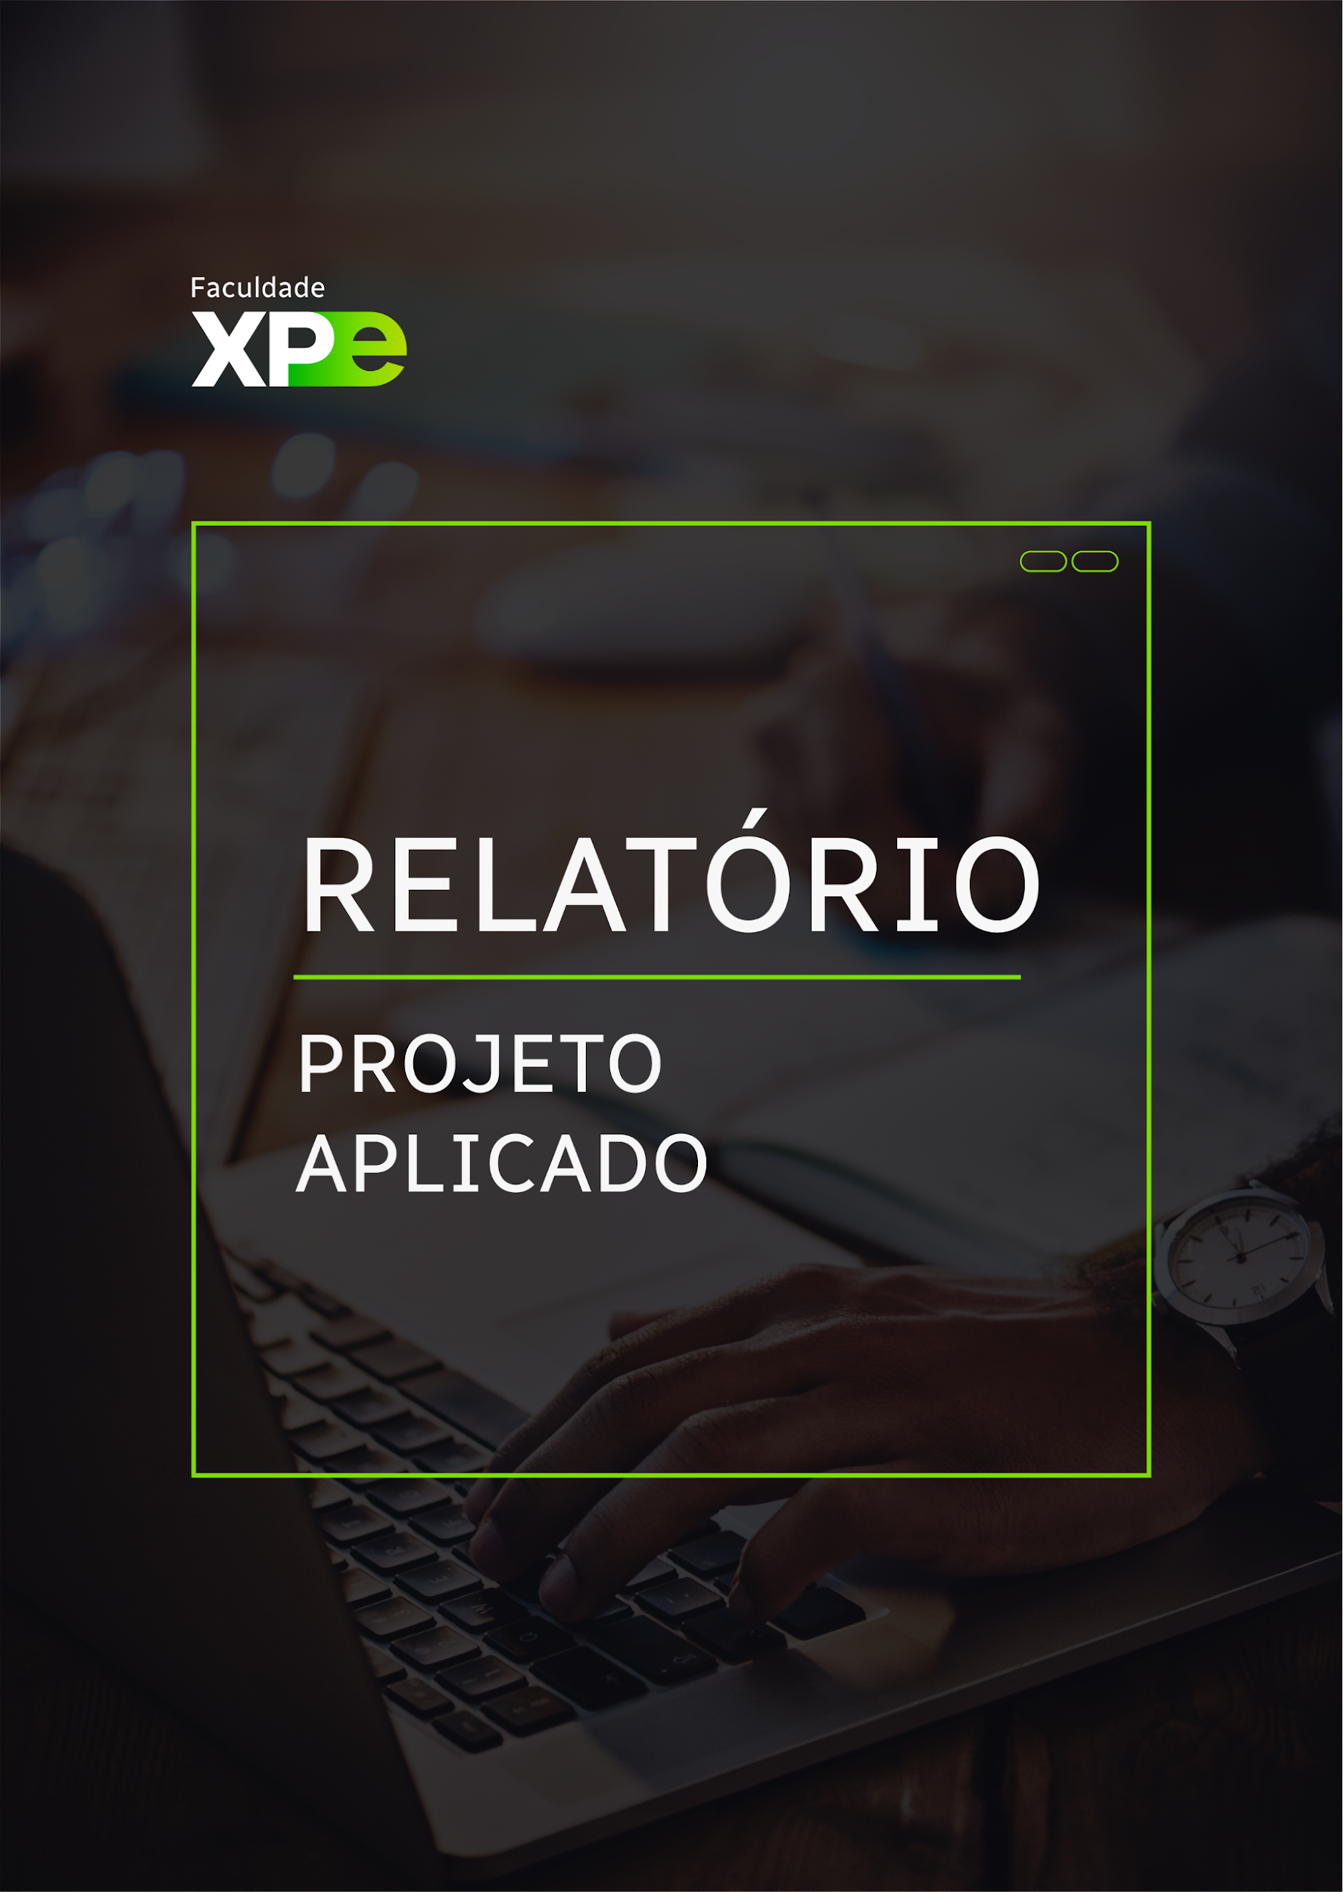

**XP Educação**

**Relatório do Projeto Aplicado**

Modernização de Processos e Aplicações - Migração On-premise para Cloud

Marcos Antonio Chaves da Silva Junior

Orientador(a):

Reinaldo Galvão

25 de outubro de 2025



**MARCOS ANTONIO CHAVES DA SILVA JUNIOR**

**XP EDUCAÇÃO**RELATÓRIO DO PROJETO APLICADO

MODERNIZAÇÃO DE PROCESSOS E APLICAÇÕES - MIGRAÇÃO ON-PREMISE PARA CLOUD

Relatório de Projeto Aplicado desenvolvido para fins de conclusão do curso Arquitetura de Software e Soluções com IA.  
  
Orientador (a) : Reinaldo Galvão

**Vila Velha - ES  
25 de outubro de 2025**

**Sumário**

1. CANVAS do Projeto Aplicado 4

Desafio 5

1.1.1 Análise de Contexto 5

1.1.2 Personas 6

1.1.3 Benefícios e Justificativas 7

1.1.4 Hipóteses 8

1.2 Solução 9

1.2.1 Objetivo SMART 9

1.2.2 Premissas e Restrições 11

1.2.3 Backlog de Produto 13

2. Área de Experimentação **14**

2.1 Sprint 1 16

2.1.1 Solução 16

Evidência do planejamento: 16

Evidência da execução de cada requisito: 16

Evidência dos resultados: 16

2.1.2 Lições Aprendidas 16

2.2 Sprint 2 17

2.2.1 Solução 17

Evidência do planejamento: 17

Evidência da execução de cada requisito: 17

Evidência dos resultados: 17

2.2.2 Lições Aprendidas 17

2.3 Sprint 3 18

2.3.1 Solução 18

Evidência do planejamento: 18

Evidência da execução de cada requisito: 18

Evidência dos resultados: 18

2.3.2 Lições Aprendidas 18

3. Considerações Finais **19**

3.1 Resultados 19

3.2 Contribuições 19

3.3 Próximos passos 19

## 

## 

## 

## 1. CANVAS do Projeto Aplicado

Figura conceitual, que representa todas as etapas do Projeto Aplicado.

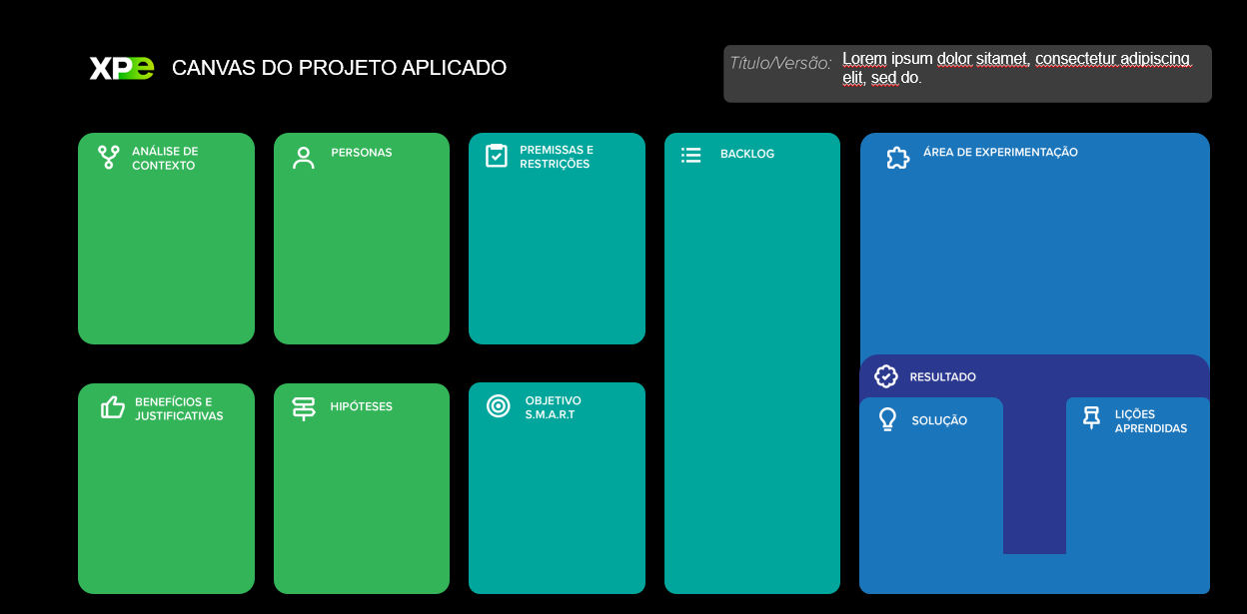

Descrição de imagem: A imagem mostra um modelo de Canvas para projetos, com a marca "XPE" no canto superior esquerdo e a indicação de "CANVAS DO PROJETO APLICADO". O layout está dividido em várias seções coloridas, cada uma representando um aspecto diferente do projeto. As seções são organizadas da seguinte forma:

* **Canto Superior Direito**:
  + Campo para "Título/Versão" com texto de exemplo.
* **Coluna Esquerda** (seções em verde):
  + **Análise de Contexto.**
  + **Personas.**
  + **Benefícios e Justificativas.**
  + **Hipóteses.**
  + **Objetivo SMART.**
  + **Premissas e Restrições.**
* **Coluna Central** (seção em verde escuro):
  + **Backlog.**
* **Coluna Direita** (seções em azul):
  + **Área de experimentação** que inclui:
    - **Resultado.**
    - **Solução.**
    - **Lições aprendidas.**

O layout é organizado para ajudar na visualização e estruturação de projetos, facilitando o planejamento e a implementação dos diferentes componentes necessários para o sucesso do projeto.

## Desafio

### 1.1.1 Análise de Contexto

A Gráfica Ltda é uma empresa especializada no processamento e impressão de documentos personalizados, atendendo clientes de diversos segmentos que necessitam de relatórios, extratos e comunicações customizadas.

Atualmente, o processo é realizado através de diversas aplicações desktop, desenvolvidas ao longo dos anos em Delphi 5 e .NET Framework 4.5, cada uma com finalidades específicas e personalizadas para determinados clientes.

O fluxo operacional é composto por:

1. Recebimento de arquivos dos clientes (em formatos como CSV, XML e TXT);
2. Processamento em aplicações locais específicas para cada cliente, que transformam os dados conforme regras de negócio definidas;
3. Geração de arquivos PCL (Printer Command Language) para impressão, contendo layouts customizados;
4. Disponibilização dos arquivos gerados para envio às impressoras ou devolução ao cliente.

Com o passar do tempo, esse modelo tornou-se altamente dependente de infraestrutura local, ocasionando gargalos e riscos operacionais.

As principais dificuldades observadas incluem:

* Dependência de sistemas legados sem suporte ou compatibilidade com versões modernas de Windows;
* Alto risco operacional: qualquer falha em uma máquina ou no servidor interrompe o processamento;
* Baixa escalabilidade e ausência de automação, exigindo intervenção humana em quase todas as etapas;
* Custo elevado de manutenção de servidores e estações antigas (Windows XP e Server 2012);
* Ausência de centralização e visibilidade do processo — não há dashboards ou alertas em tempo real;
* Vulnerabilidade de dados e falta de backup automatizado;
* Paralisação completa da produção em caso de falha de energia ou conectividade.

Esses fatores têm limitado a capacidade de crescimento da empresa e gerado impacto direto na qualidade de entrega e no cumprimento de prazos contratuais.

Diante desse cenário, a modernização dos processos e das aplicações, com migração da infraestrutura on-premises para um ambiente em nuvem, surge como uma necessidade estratégica para garantir continuidade operacional, segurança, escalabilidade e eficiência.

### 1.1.2 Personas

### 1.1.2.1 - Ana Ribeiro

Idade: 34 anos

Cargo: Operadora de Processamento de Arquivos

Formação: Técnica em Informática

Atuação: Responsável por realizar o input e o processamento de arquivos enviados pelos clientes, executando rotinas manuais nos sistemas legados e conferindo os resultados antes do envio à impressão.

**Objetivo**

Garantir que os arquivos enviados pelos clientes sejam processados corretamente e dentro do prazo.

**Desafios**

* Falhas constantes em softwares antigos.
* Necessidade de realizar tarefas repetitivas manualmente.
* Falta de feedback em tempo real sobre o status do processamento.

**Perfil Comportamental**

* Estilo: Organizada e metódica, prefere seguir procedimentos claros e etapas definidas.
* Tomada de decisão: Baseada em experiência e orientação de colegas; evita decisões sem validação prévia.
* Motivação: Sente-se motivada quando o sistema funciona sem falhas e o fluxo de trabalho é fluido, permitindo-lhe entregar resultados com eficiência.

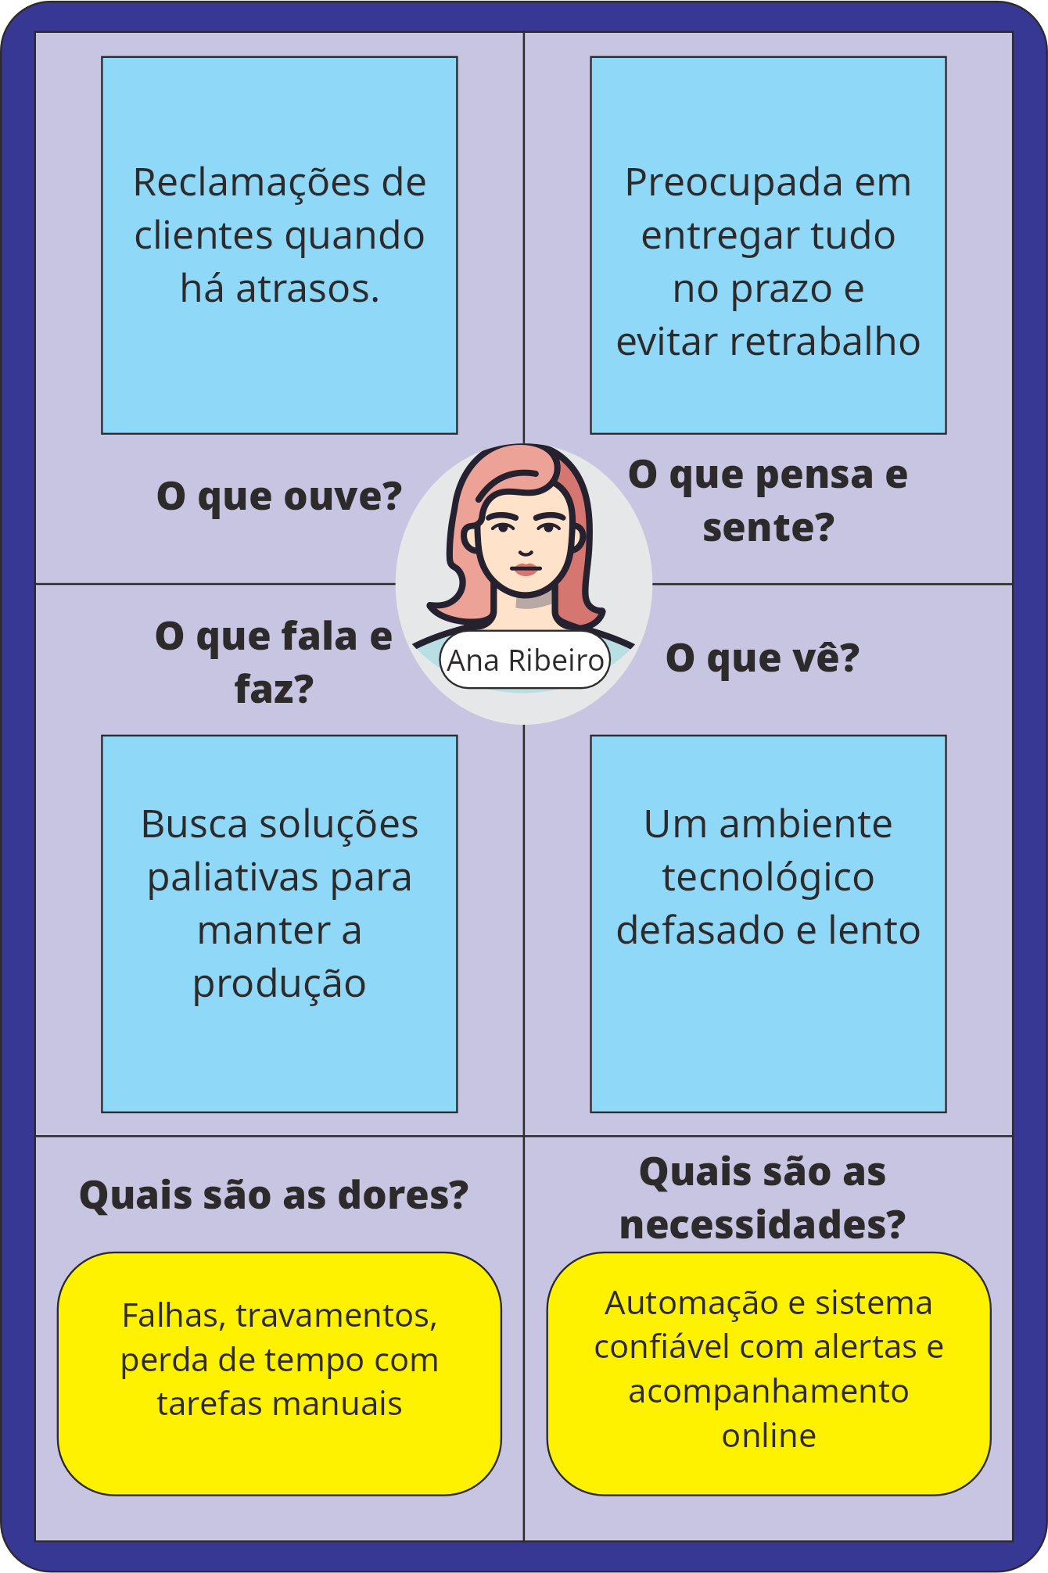

*Figura 1 - Mapa de Empatia de Ana Ribeiro*

### 1.1.2.2 - Carlos Mendes

Idade: 42 anos

Cargo: Responsável pela Impressão e Entrega

Formação: Ensino Médio Completo com cursos técnicos em Operação de Impressoras Gráficas

Atuação: Atua no controle final da produção, recebendo arquivos PCL e garantindo a qualidade de impressão e entrega ao cliente dentro dos prazos contratados.

**Objetivo**

Receber os arquivos PCL processados corretamente para impressão e envio ao cliente.

**Desafios**

* Falta de padronização dos arquivos recebidos.
* Retrabalho devido a erros no processamento.
* Dependência de acesso manual às pastas locais para obter os PCLs.

**Perfil Comportamental**

* Estilo: Prático e voltado à execução, com foco em resultados tangíveis.
* Tomada de decisão: Direta e reativa; decide rapidamente para evitar atrasos no fluxo produtivo.
* Motivação: Valoriza a previsibilidade e a confiabilidade das entregas — sente-se realizado quando o processo flui sem retrabalho ou falhas.

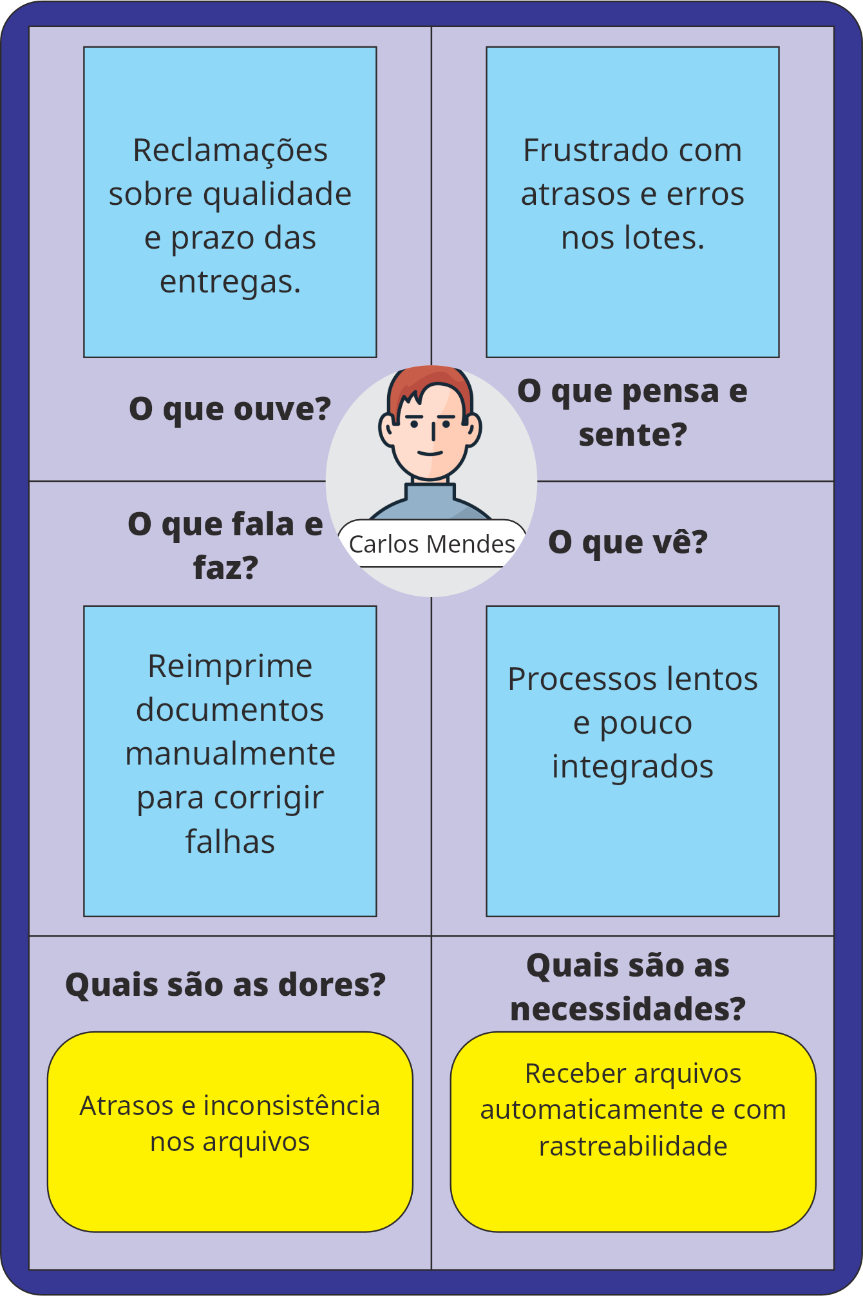

*Figura 2 - Mapa de Empatia de Carlos Mendes*

### 1.1.2.3 - Marcos Oliveira

Idade: 45 anos

Cargo: Gestor de Produção e Relacionamento com o Cliente

Formação: Graduação em Administração de Empresas

Atuação: Gerencia as operações de produção e o relacionamento com clientes corporativos, acompanhando indicadores de desempenho, prazos e qualidade do serviço prestado.

**Objetivo**

Monitorar o andamento de todos os processamentos, garantir produtividade e manter comunicação ativa com os clientes.

**Desafios**

* Ausência de indicadores e relatórios consolidados.
* Dificuldade em acompanhar o status dos lotes em tempo real.
* Necessidade de responder rapidamente a incidentes e solicitações.

**Perfil Comportamental**

* Estilo: Analítico e orientado a resultados; busca soluções estruturadas e sustentáveis.
* Tomada de decisão: Baseada em dados e evidências; prefere ter informações consolidadas antes de agir.
* Motivação: É movido pela eficiência e pela visibilidade total da operação, sentindo-se realizado quando consegue antecipar problemas e otimizar o desempenho da equipe.

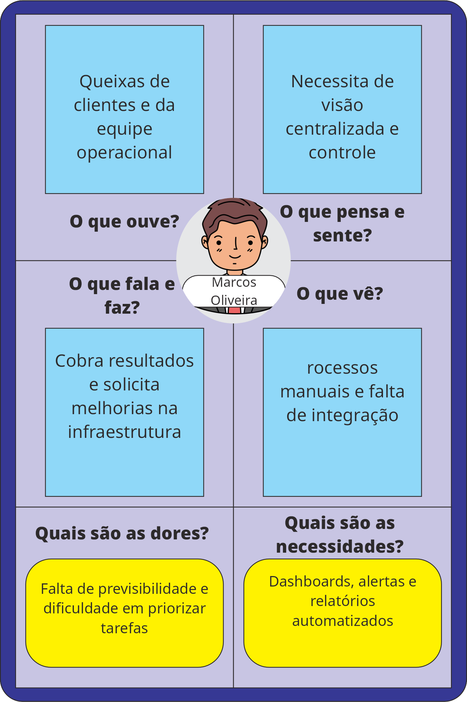

*Figura 3 - Mapa de Empatia de Marcos Oliveira*

### 1.1.3 Justificativas

A migração para a nuvem trará benefícios diretos e mensuráveis para a Gráfica Ltda, entre eles:

* Continuidade operacional: eliminação de pontos únicos de falha e interrupções.
* Redução de custos: substituição de infraestrutura local por containers em cloud (ex.: EC2 + Portainer).
* Escalabilidade: aumento automático de capacidade em períodos de alta demanda.
* Automação: menor intervenção humana e mais previsibilidade nas execuções.
* Centralização de informações: todos os dados e logs disponíveis em um único painel.
* Melhoria na comunicação com o cliente: envio automatizado de status, alertas e relatórios.
* Confiabilidade e segurança: backups automáticos, autenticação e versionamento de arquivos.

***Figura 4 - Proposta de Valor***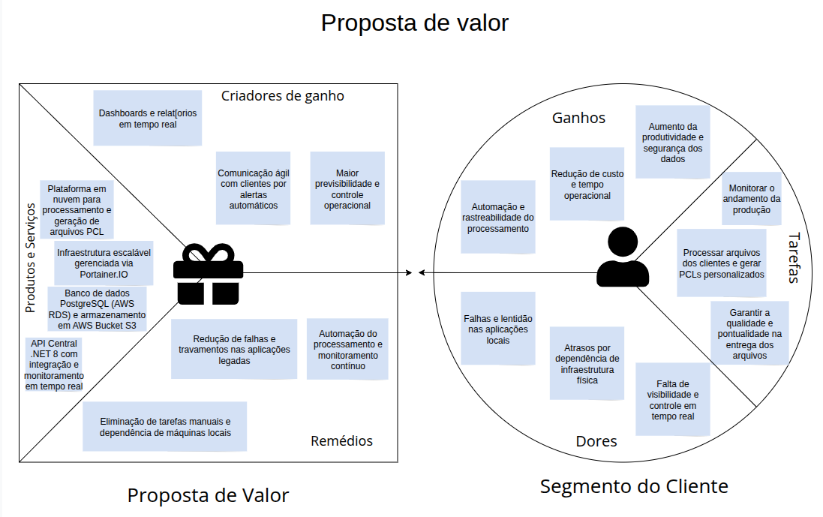

### 1.1.4 Hipóteses

| **Observação** | **Descrição da Hipótese** | **Criterização** | | | **Soma** | **Grau de Risco** | **Priorização** |
| --- | --- | --- | --- | --- | --- | --- | --- |
| **Gravidade (1–5)** | **Urgência (1–5)** | **Tendência (1–5)** |
| Sistemas legados estão sujeitos a falhas e interrupções | A migração para cloud reduzirá em 80% as interrupções não planejadas | 5 | 5 | 5 | 15 | Alto | Alta |
| Processos manuais aumentam tempo e erros | A automação reduzirá o tempo de execução em 30% e o retrabalho em 40% | 4 | 4 | 5 | 13 | Médio | Média |
| Falta de visibilidade operacional gera atrasos | Dashboards e alertas permitirão decisões imediatas e redução de falhas | 5 | 4 | 4 | 13 | Médio | Média |
| Risco de perda de dados no ambiente local | Armazenamento em S3 com versionamento eliminará perdas e facilitará auditorias | 4 | 5 | 4 | 13 | Médio | Média |
| Falta de padronização entre aplicativos | API única com parametrização por cliente eliminará necessidade de múltiplos executáveis | 5 | 5 | 5 | 15 | Alto | Alta |

## 1.2 Solução

A solução proposta para a **Gráfica Ltda** tem como objetivo modernizar o ambiente operacional da empresa, substituindo os sistemas legados em **Delphi 5** e **.NET Framework 4.5** por uma **plataforma integrada e escalável em nuvem**.

Essa modernização permitirá eliminar falhas recorrentes, reduzir dependência de máquinas locais e proporcionar **maior automação, rastreabilidade e visibilidade do processo produtivo**.

A nova solução será baseada em uma **arquitetura cloud-native**, composta por **API central em .NET 8**, banco de dados **PostgreSQL (RDS)**, armazenamento de arquivos em **Amazon S3**, e fila de mensageria **RabbitMQ** para orquestração de tarefas assíncronas.

**Camada de processamento com Worker (EC2):** além da API central, haverá um **Worker** executando **no mesmo EC2** da API e do RabbitMQ. Esse Worker consome mensagens das filas, **invoca funções AWS Lambda via SDK (Invoke)** de acordo com o tipo de processamento, **aguarda o status de execução**, registra logs e métricas no **RDS** e só então **confirma (ack)** a mensagem no RabbitMQ. Em caso de falha, aplica **reentrega com backoff** e encaminha eventos de erro para fila/tópico específico de DLQ.

**Funções AWS Lambda (serverless):** as **Lambdas** encapsulam rotinas especializadas (ex.: leitura/tratamento do arquivo, geração de **PCL**, upload no **S3**, callbacks de status). O uso de Lambda garante **escalabilidade horizontal automática**, reduz custo ocioso e isola cada tarefa crítica. A API/Worker permanecem leves e estáveis, enquanto o **custo computacional** é absorvido pelas funções sob demanda.

O gerenciamento dos containers será realizado por meio do **Portainer.io**, garantindo flexibilidade e controle operacional.

O frontend administrativo será desenvolvido em **React/Next.js** e hospedado na **Vercel**, permitindo acesso remoto e acompanhamento em tempo real do andamento dos processamentos.

A infraestrutura será implantada em **AWS (EC2, RDS, S3)**, assegurando **alta disponibilidade, escalabilidade e segurança**.

A implementação proporcionará uma **migração estruturada**, com redução gradual da dependência dos sistemas locais, sem interromper as operações atuais.

O projeto também inclui o desenvolvimento de **dashboards interativos** que consolidam informações sobre status, produtividade e indicadores de desempenho, permitindo ao gestor visualizar todo o fluxo de produção e agir preventivamente em caso de falhas.

Com essa iniciativa, a Gráfica Ltda passará de um modelo reativo e dependente de infraestrutura local para uma **plataforma automatizada, segura e orientada a dados**, preparada para futuras expansões e integrações com clientes e parceiros via API.

### 1.2.1 Objetivo SMART

O objetivo deste projeto é **implementar uma arquitetura em nuvem modular para a Gráfica Ltda**, composta por **API .NET 8, Worker em EC2, mensageria RabbitMQ e funções AWS Lambda integradas ao RDS PostgreSQL e S3**, a fim de **automatizar o processamento e geração de arquivos PCL**, **reduzindo em 80% as falhas operacionais e em 30% o tempo médio de execução**, com **monitoramento em painel web (Vercel) e gerenciamento via Portainer.io**, **entregando o MVP funcional em 3 semanas (21 dias)**.

### 1.2.2 Escopo do Projeto

**Premissas**

* A infraestrutura será hospedada na AWS, utilizando EC2, RDS (PostgreSQL) e S3.
* A API será desenvolvida em .NET 8 e os containers serão gerenciados via Portainer.io.
* O RabbitMQ será utilizado para mensageria e orquestração de tarefas.
* O frontend administrativo será desenvolvido em React / Next.js e hospedado na Vercel.
* O controle de versão será feito pelo GitHub, garantindo rastreabilidade e colaboração.
* Serão utilizados Grafana e Prometheus para monitoramento e métricas.
* A comunicação entre os módulos será realizada via HTTPS, com autenticação JWT.
* **AWS Lambda** habilitado com **IAM Role** para acesso controlado a **S3** e **RDS** (via API/Worker).
* **Worker .NET** em execução **no mesmo EC2** da API e do RabbitMQ, com **auto-restart** (systemd/PM2/Docker restart policy).
* Conectividade interna via **VPC** (endpoints/SGs) entre EC2, RDS, S3 e Lambda.

### **Impactos se as premissas não se confirmarem**

* Atraso na entrega do MVP e necessidade de replanejamento de sprints.
* Risco de inconsistência nos ambientes de integração e testes.
* Possível indisponibilidade da API ou das filas RabbitMQ durante o processamento.
* Aumento dos custos operacionais por reprocessamentos manuais.
* Dificuldade em validar a escalabilidade e segurança da arquitetura em nuvem.
* Indisponibilidade de **Lambda/IAM** impede a **escala automática** e força execução local, elevando custo e risco.
* Falhas no **Worker** (reinício/consumo/ack) geram **acúmulo na fila**, aumento de tempo de ciclo e reprocessos.

**Restrições**

* O projeto deve ser concluído em até 16 semanas.
* O orçamento limita o uso de ferramentas open-source e camadas gratuitas AWS.
* Parte do ambiente legado permanecerá em funcionamento durante a migração.
* A equipe técnica da empresa atuará de forma parcial, com suporte consultivo especializado.
* Limite de **concorrência** de Lambdas e **throughput** de filas deve ser respeitado no MVP.
* Orçamento do MVP restringe uso a **camadas gratuitas** e dimensionamento **mínimo** de EC2/RDS.

**Recursos e Requisitos Técnicos**

* AWS EC2 e S3 para computação e armazenamento.
* RDS PostgreSQL como banco de dados relacional.
* RabbitMQ para filas e automação de processos.
* .NET 8 / ASP.NET Core para desenvolvimento backend
* **AWS Lambda** (.NET / Python) para tarefas de processamento.
* **AWS SDK** no Worker (Invoke, S3, CloudWatch Logs).
* **DLQ**/retry no RabbitMQ para falhas de processamento.
* React / Next.js (Vercel) para frontend administrativo.
* Grafana + Prometheus para observabilidade.
* GitHub para versionamento e controle de código.

**Competências e Habilidades Técnicas**

* Desenvolvimento com .NET 8 / C# e REST APIs.
* Conhecimento em containers Docker e Portainer.io.
* Experiência com infraestrutura AWS e serviços gerenciados.
* Habilidade com integração de mensageria (RabbitMQ).
* Práticas de DevOps e CI/CD com automação de deploys.
* Desenvolvimento de **workers** consumidores de fila e padrões **idempotentes**.
* **Serverless** na AWS (Lambda, IAM, observabilidade e custos).

### 1.2.3 Cronograma de Ações Planejadas

Este projeto está dividido em **3 entregas (sprints)** com duração de **7 dias corridos cada uma**.  
Cada sprint foi planejada para garantir a **evolução estruturada da arquitetura da solução**, consolidando o processo de **migração dos sistemas legados para a nuvem**, com foco em automação, integração e monitoramento.

**Sprint 1 (Dias 1 a 7) – Levantamento e Estrutura Inicial**

Esta sprint tem como objetivo o **levantamento dos requisitos funcionais e não funcionais**, além da **definição da arquitetura base e da infraestrutura cloud (AWS)**.  
 Nesta etapa também será realizada a **estruturação inicial do documento arquitetural**, definindo os **recursos, tecnologias e competências técnicas** necessárias para o projeto.

**Atividades principais:**

* Levantamento detalhado dos fluxos e pontos críticos das aplicações legadas;
* Definição dos serviços AWS (EC2, RDS, S3) e das ferramentas de suporte (Portainer, RabbitMQ, GitHub);
* Elaboração do **C4 Model – Nível 1 (Contexto)**, representando a visão geral da solução;
* Criação do repositório no **GitHub** e padronização de versionamento.

**Sprint 2 (Dias 8 a 14) – Modelagem Arquitetural Detalhada**

Esta sprint será dedicada à **modelagem completa da arquitetura de solução**, utilizando o **C4 Model nos níveis 2, 3 e 4**, detalhando **containers, componentes e fluxos de integração** entre os módulos da plataforma.

Além disso, serão definidas as **entidades do banco de dados (PostgreSQL)** e o **modelo de dados para o dashboard de monitoramento**, assegurando consistência e rastreabilidade em todas as camadas.

**Atividades principais:**

* Modelagem dos **microsserviços (API .NET 8, workers de processamento e mensageria RabbitMQ)**;
* Definição do fluxo de **upload, processamento e geração de arquivos PCL**;
* Integração da API com os serviços AWS (S3 e RDS);
* Construção dos diagramas do **C4 Model – Containers, Componentes e Código**;
* Definição das métricas de observabilidade e logs estruturados (Grafana e Prometheus).
* Implementar **Worker .NET** (consumo de fila, **Invoke Lambda**, controle de ack/retry).
* Criar **Lambdas** para: (1) parsing/validação do arquivo, (2) geração de **PCL**, (3) upload no **S3** e retorno de status.
* Logs/Métricas no **RDS** e **CloudWatch**.

**Sprint 3 (Dias 15 a 21) – Finalização e Validação**

Na sprint final, será realizado o **refinamento e a validação das decisões arquiteturais**, com foco em ajustes técnicos e validação da documentação final do projeto.  
 Serão revisadas todas as camadas da solução e concluída a **entrega do Documento Arquitetural da Solução (DAS)**, consolidando os resultados das sprints anteriores.

**Atividades principais:**

* Revisão e refinamento dos diagramas e fluxos de integração;
* Testes de comunicação entre API, filas e armazenamento S3;
* Testes de carga com **fila + Worker + Lambdas** (concorrência e idempotência).
* Ajustes de **custos** (timeout/memória/concorrência das Lambdas) e **observabilidade** (dashboards de fila, tempos, erros).
* Elaboração dos **dashboards e indicadores de desempenho**;
* Entrega e validação do **Documento Arquitetural da Solução (DAS)**;
* Apresentação final do **MVP funcional**, incluindo monitoramento em tempo real e relatórios consolidados.

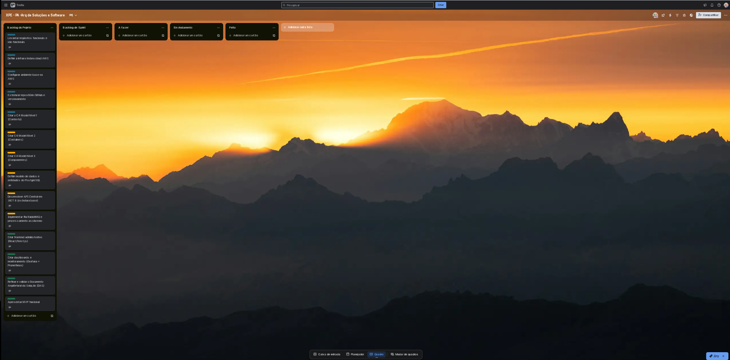

*Figura 5 - Trello (Kanban) com as atividades a serem desenvolvidas. Disponível no link* [*https://trello.com/b/tFcZlzoy/xpe-pa-arq-de-solucoes-e-software*](https://trello.com/b/tFcZlzoy/xpe-pa-arq-de-solucoes-e-software)

# 2. Área de Experimentação

Esta seção apresenta as evidências do planejamento e execução dos requisitos priorizados no **Backlog de Produto**, bem como os resultados obtidos e as validações realizadas ao longo das sprints.  
 O objetivo é demonstrar a aplicação prática das decisões arquiteturais, técnicas e estratégicas que compõem o projeto de modernização dos sistemas da **Gráfica Ltda**.

Cada sprint foi planejada com base na metodologia ágil, utilizando o **Trello (Kanban)** para acompanhamento das tarefas e evidências de progresso, permitindo visibilidade e rastreabilidade durante todo o desenvolvimento.



*Figura 6 - Trello (Kanban) com as atividades a serem desenvolvidas. Disponível no link* [*https://trello.com/b/tFcZlzoy/xpe-pa-arq-de-solucoes-e-software*](https://trello.com/b/tFcZlzoy/xpe-pa-arq-de-solucoes-e-software)

## 2.1 Sprint 1

### 2.1.1 Solução

A **Sprint 1** teve como objetivo estabelecer os fundamentos do projeto, com foco no **levantamento de requisitos**, **definição da arquitetura em nuvem AWS** e **documentação das decisões iniciais da solução**.

Nessa etapa, foram validadas as hipóteses de viabilidade técnica e econômica, garantindo que a arquitetura proposta atendesse aos requisitos funcionais e não funcionais definidos.

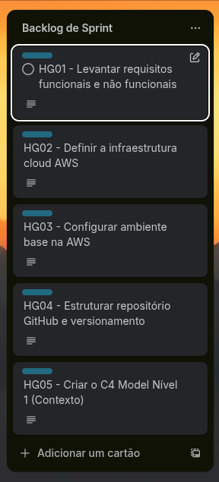

*Figura 7 - Backlog da Sprint 01*

#### Evidência do planejamento:

O planejamento da sprint foi conduzido com base no backlog priorizado, que contemplou as seguintes histórias:

1. Levantar requisitos funcionais e não funcionais (HG01);
2. Definir a infraestrutura cloud AWS (HG02);
3. Configurar ambiente base na AWS (HG03);
4. Estruturar repositório GitHub e versionamento (HG04);
5. Criar o C4 Model Nível 1 (Contexto) (HG05).

As atividades foram distribuídas conforme a capacidade técnica e a sequência lógica de desenvolvimento.  
 O controle e acompanhamento foram realizados no **Trello**, com colunas **“Backlog do Projeto”,“Backlog da Sprint”**, **“A fazer”,“Em Andamento”** e **“Feito”**, permitindo identificar o progresso e os bloqueios de cada tarefa.

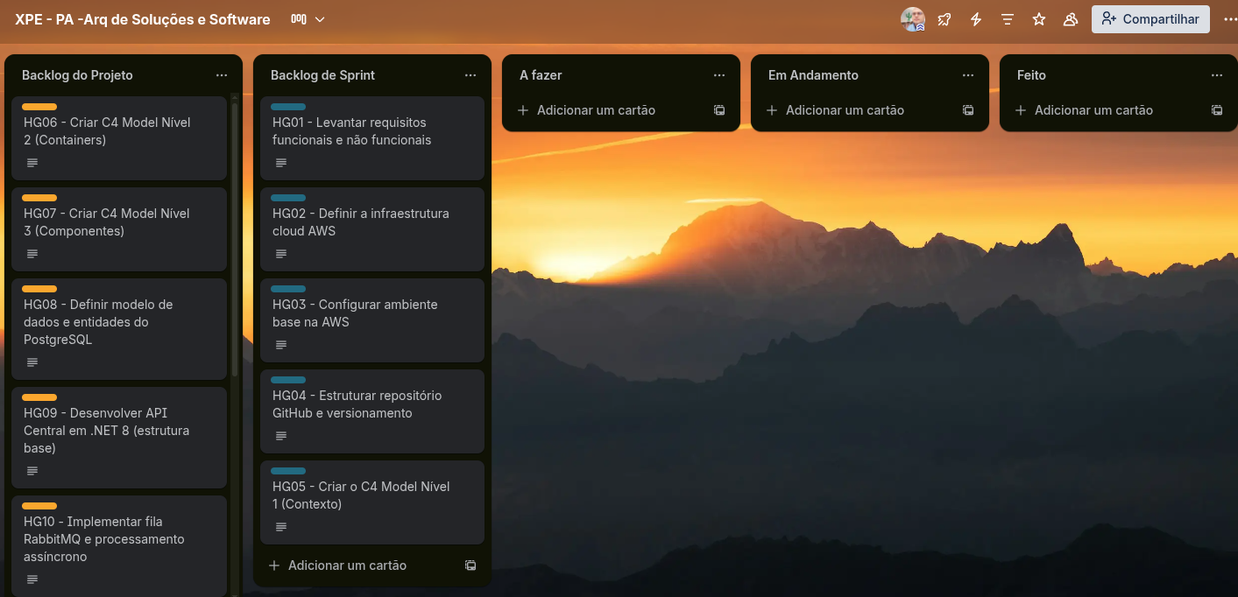

*Figura 8 - Visão geral do board com todas as colunas*

#### Evidência da Execução de Cada Requisito:

**1 - HG01 Levantamento de requisitos funcionais e não funcionais**

Foi desenvolvido o documento que consolida os requisitos do sistema, abordando aspectos como automação de processos, rastreabilidade, desempenho, segurança e monitoramento.

O artefato produzido serviu como base para a modelagem arquitetural e para as futuras sprints.

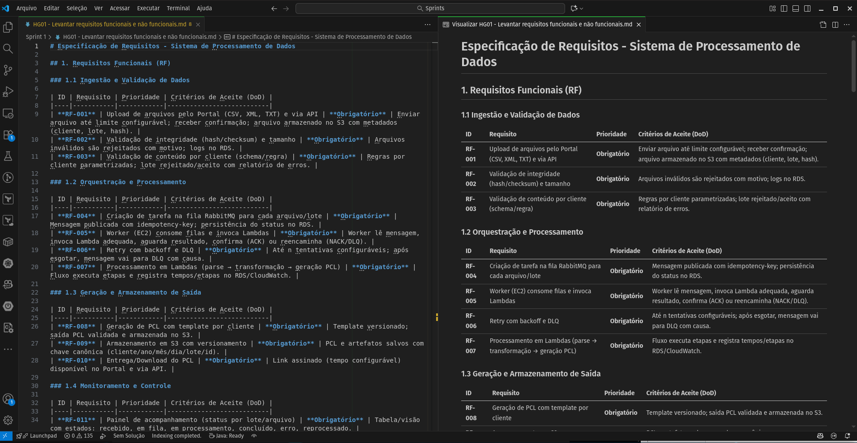  
*Figura 9 - Documentação presente no link* [*https://github.com/marcos-solaresworks/pa-documentacao/blob/main/Sprints/Sprint%201/HG01%20-%20Levantar%20requisitos%20funcionais%20e%20n%C3%A3o%20funcionais.md*](https://github.com/marcos-solaresworks/pa-documentacao/blob/main/Sprints/Sprint%201/HG01%20-%20Levantar%20requisitos%20funcionais%20e%20n%C3%A3o%20funcionais.md)

**2 - HG02 Definição da infraestrutura cloud AWS**A arquitetura inicial da AWS foi definida considerando o uso do **Free Tier**, para viabilizar o MVP sem custos adicionais.  
 Foram selecionados os seguintes serviços:

* **EC2 (t2.micro)** – hospedagem da API, Worker e RabbitMQ (via Docker Compose);
* **RDS (PostgreSQL)** – armazenamento de metadados e logs;
* **S3** – armazenamento de arquivos e relatórios;
* **AWS Lambda** – processamento serverless de geração de PCL;
* **CloudWatch** – logs e métricas;
* **Vercel** – frontend e dashboards.

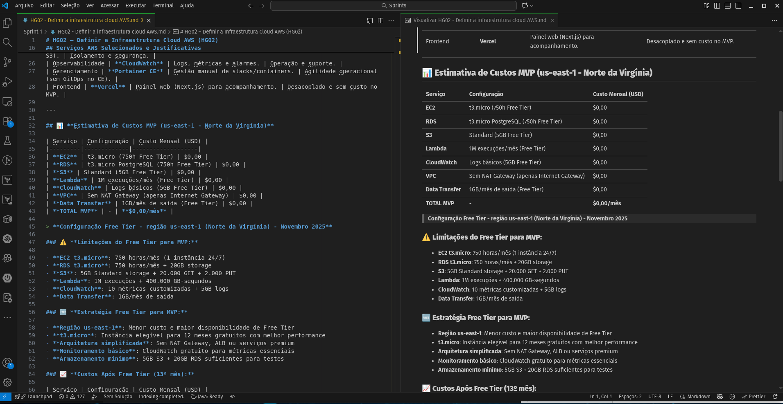

*Figura 10 - Documentação presente no link* [*https://github.com/marcos-solaresworks/pa-documentacao/blob/main/Sprints/Sprint%201/HG02%20-%20Definir%20a%20infraestrutura%20cloud%20AWS.md*](https://github.com/marcos-solaresworks/pa-documentacao/blob/main/Sprints/Sprint%201/HG02%20-%20Definir%20a%20infraestrutura%20cloud%20AWS.md)

**3 - HG03 Configuração do ambiente base na AWS**

O ambiente foi preparado com uma **VPC dedicada**, **subnets públicas e privadas**, **Security Groups**, e **IAM Roles** específicas para EC2, Lambda e RDS.

A instância EC2 foi provisionada com **Docker** e **Docker Compose**, permitindo o deploy dos containers API, Worker e RabbitMQ.

O **RDS PostgreSQL** foi configurado em modo **Single-AZ**, com backup diário e armazenamento de 20 GB.

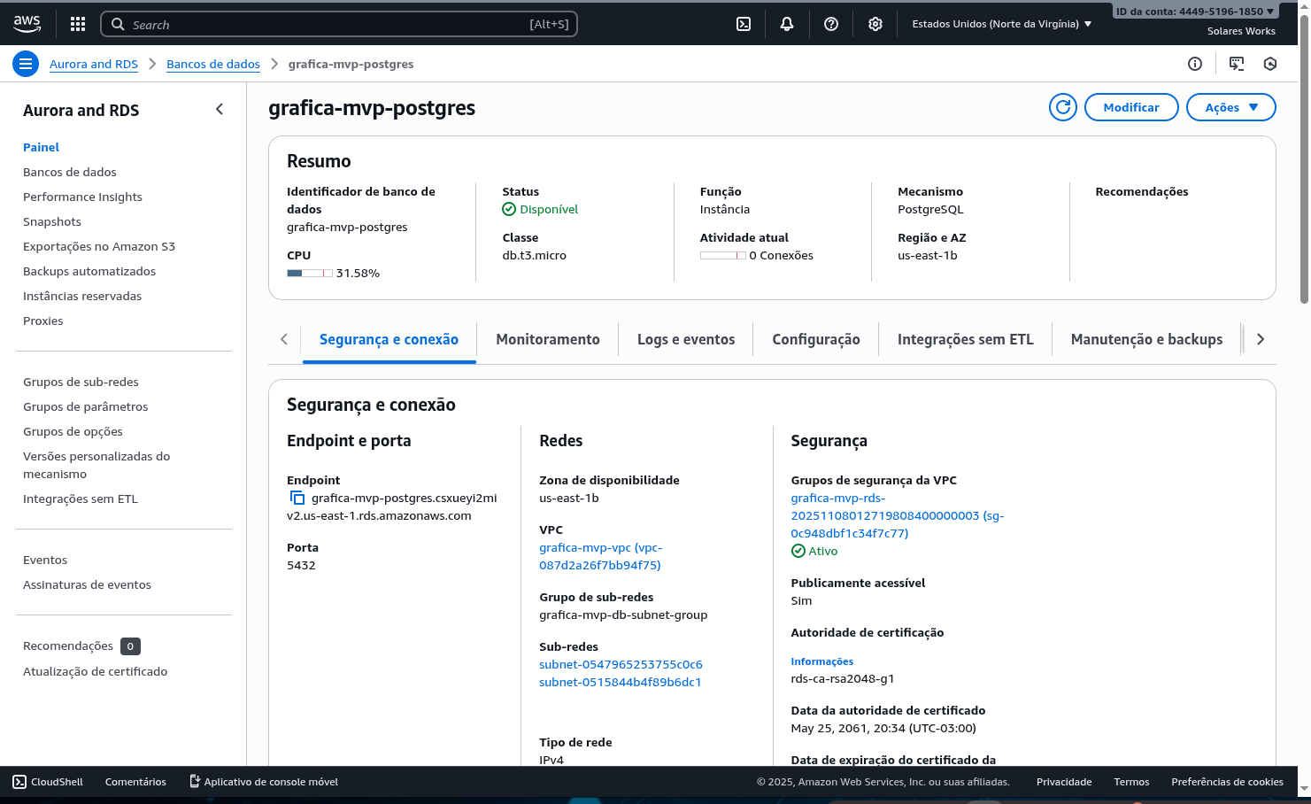

*Figura 11 - RDS provisionado*

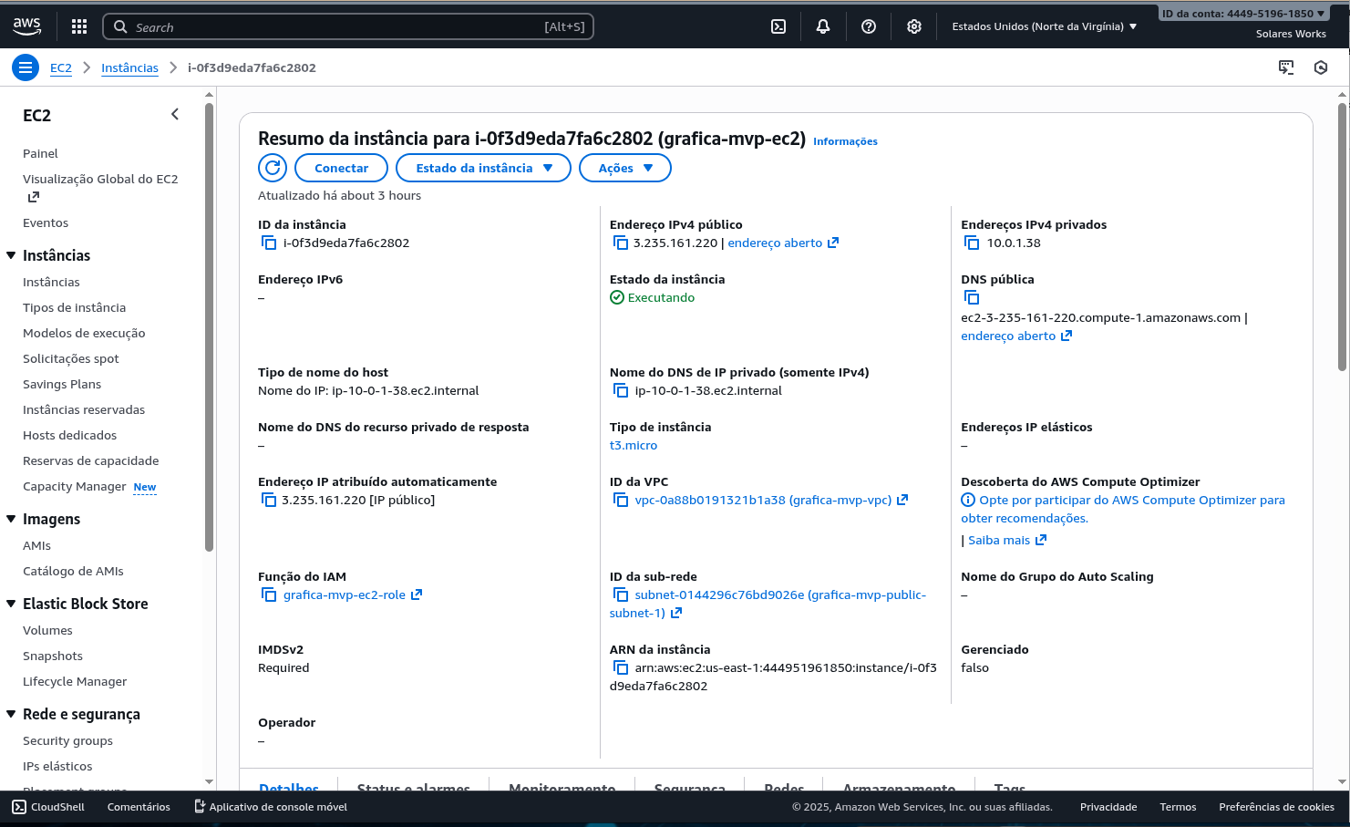

*Figura 12 - EC2 provisionado*

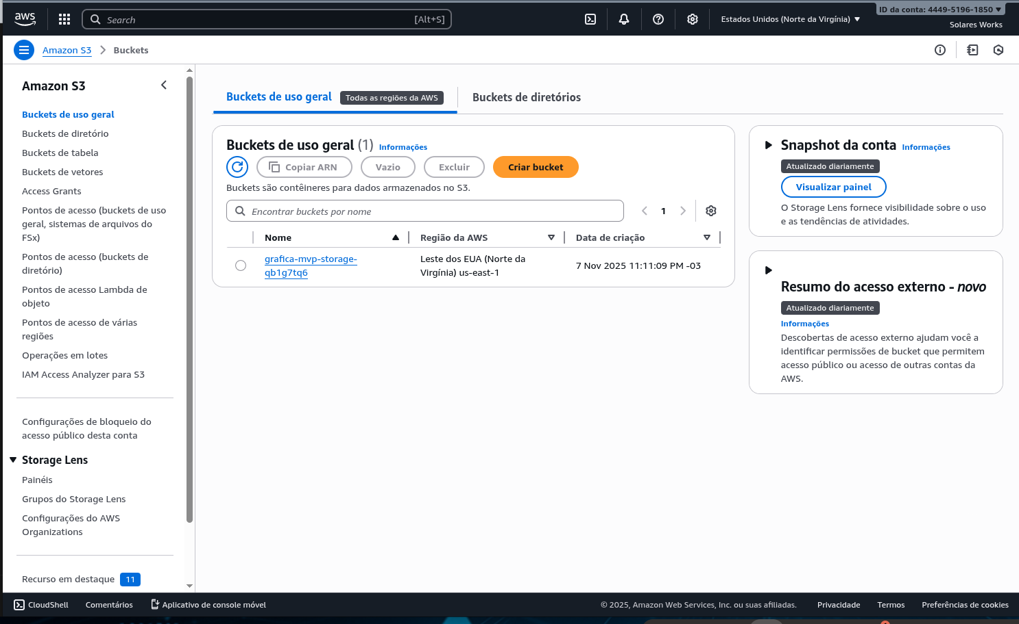

*Figura 13 - Bucket S3 provisionado*

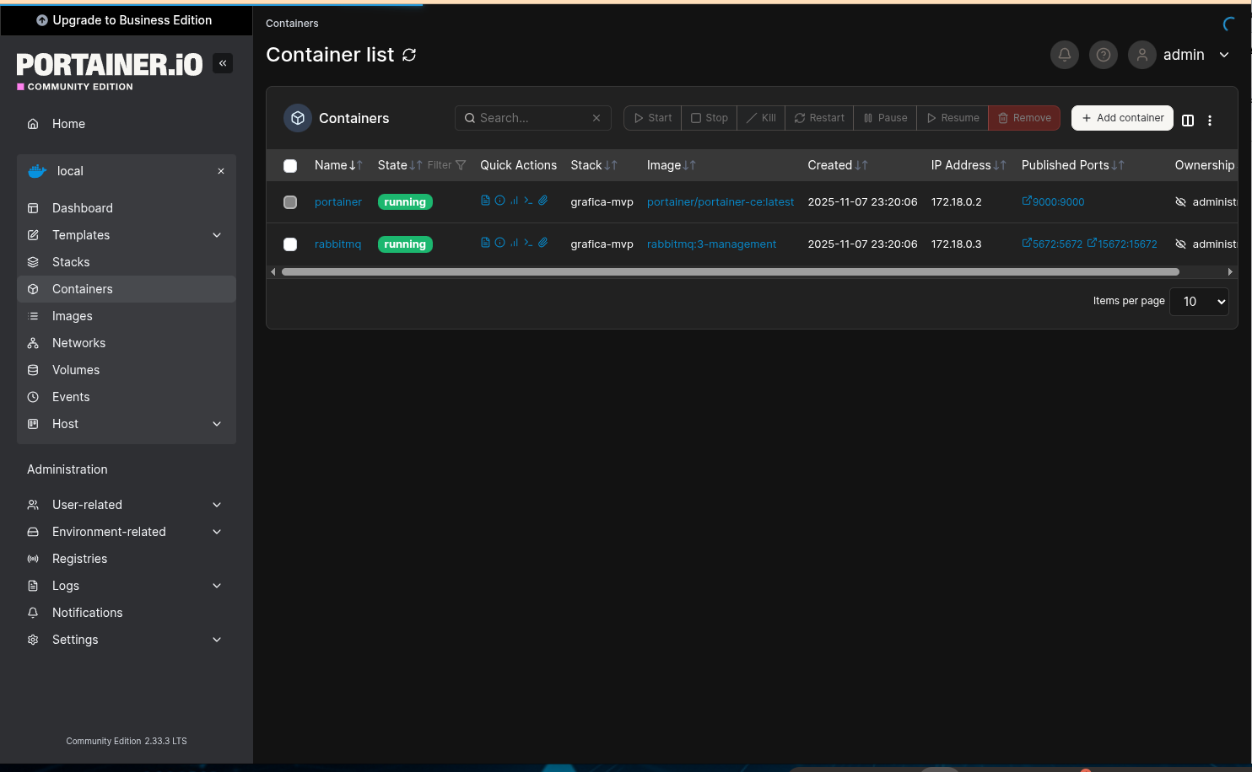  
*Figura 14 - Portainer.io e RabbitMQ provisionados dentro do EC2, evidenciando a instalação do Docker e do gerenciador de containers dentro do EC2.*

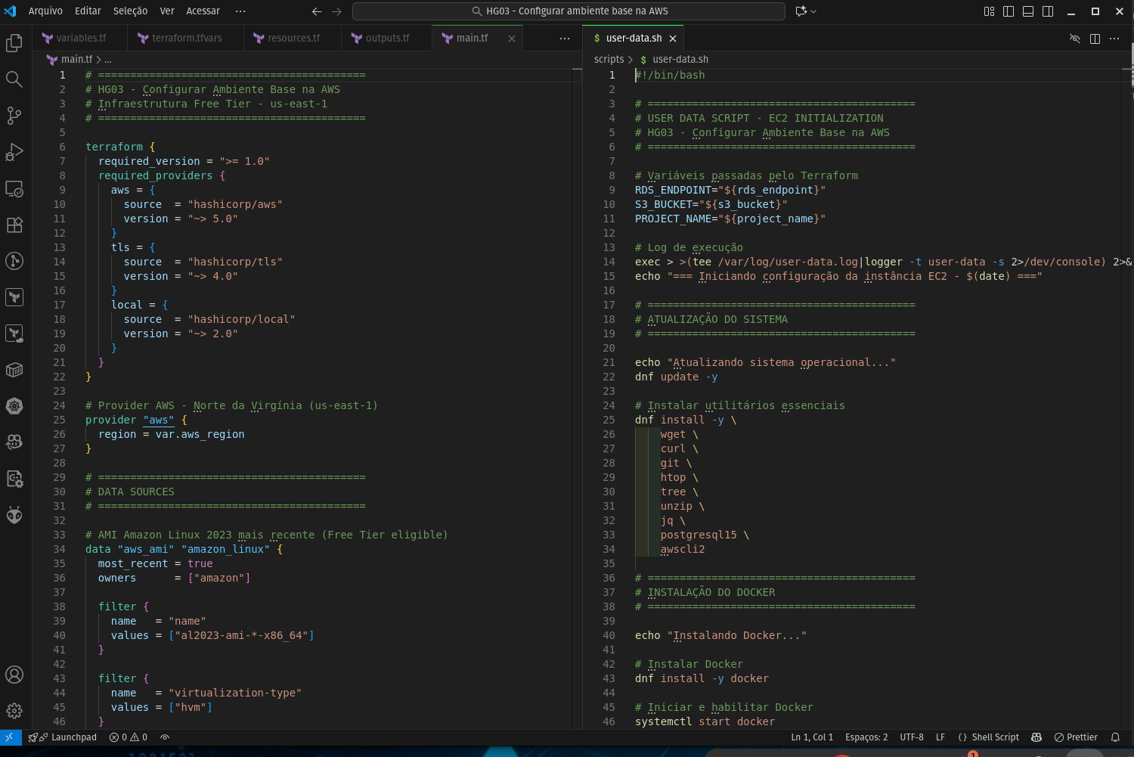

*Figura 15 - Script Terraform para provisionamento e script sh para configuração do EC2*

**4 - HG04 Estruturação do repositório GitHub e versionamento**

Foi criado o repositório principal no GitHub, contendo as pastas e convenções de branches definidas conforme boas práticas de versionamento:

* main (produção),
* develop (integração),
* feature/* (novas funcionalidades).

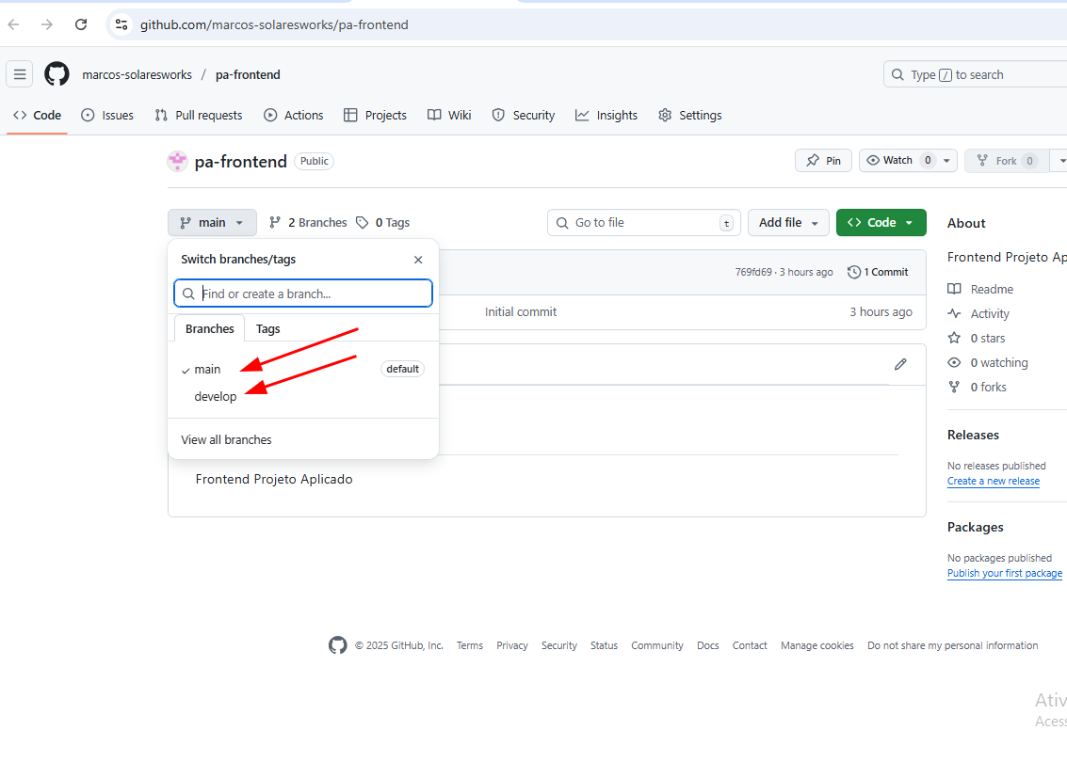

*Figura 16 - Branches principais criadas. As features serão criadas de acordo com o desenvolvimento*

**5 - HG05 Criação do C4 Model – Nível 1 (Contexto)**

Foi construído o **C4 Model – Nível 1** em **PlantUML**, representando os atores (Ana Ribeiro, Carlos Mendes e Marcos Oliveira), o sistema da Gráfica Ltda e os sistemas externos (origem de arquivos, spool de impressão, serviço de notificações e provedor de identidade).

O diagrama mostra claramente o fluxo de informações e o contexto do sistema dentro do ecossistema corporativo.

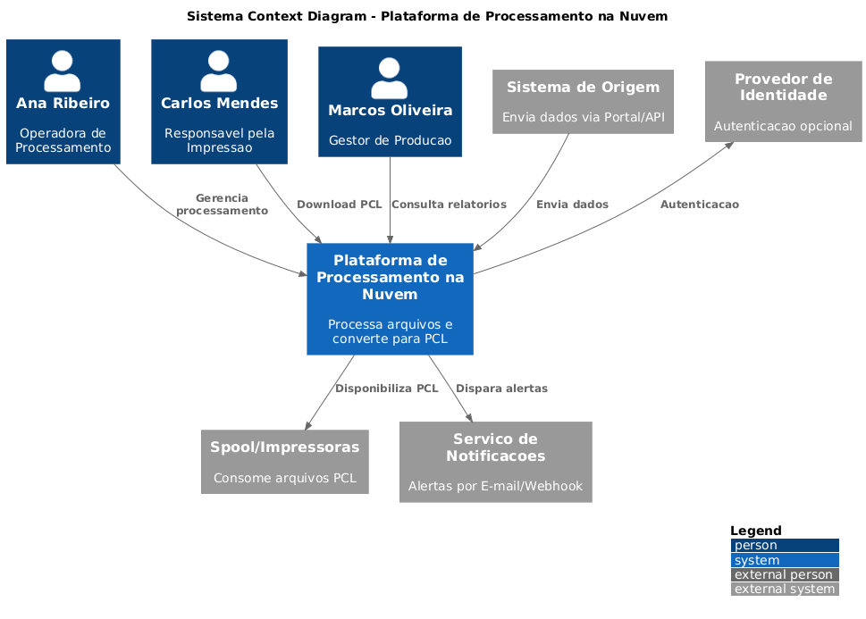

*Figura 17 - Diagrama C4 - Contexto*

#### Evidência dos resultados:

Ao final da Sprint 1, foram alcançados os seguintes resultados:

* Documento de **Requisitos Funcionais e Não Funcionais** finalizado;
* Definição da **Infraestrutura Cloud AWS (HG02)** concluída;
* Ambiente **AWS configurado e validado**;
* Repositório **GitHub versionado e padronizado**;
* Diagrama **C4 Nível 1** desenvolvido e aprovado.

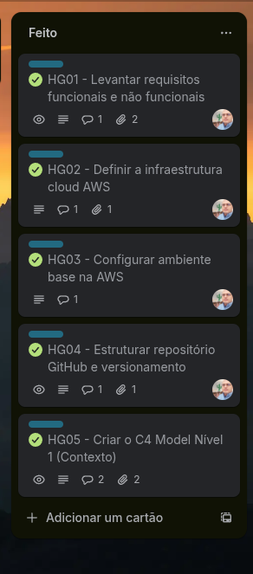

*Figura 18 - Coluna “Feito”. Pode ser acompanhada em tempo real com todas as documentações no link* [*https://trello.com/b/tFcZlzoy/xpe-pa-arq-de-solucoes-e-software*](https://trello.com/b/tFcZlzoy/xpe-pa-arq-de-solucoes-e-software)

### 2.1.2 Retrospectiva da Sprint

Durante a Sprint 1, foi possível validar as decisões arquiteturais e a viabilidade da solução proposta.  
 O processo de configuração e documentação trouxe aprendizados importantes para otimizar as próximas entregas.

#### **Lições Aprendidas**

* O **Portainer CE** tem limitações de automação e não suporta GitOps na versão gratuita.
* O **uso do Free Tier AWS** foi essencial para reduzir custos, mas impôs restrições de desempenho.
* A criação do **C4 Model** facilitou a comunicação técnica e a validação do contexto da solução.
* A documentação detalhada dos requisitos ajudou a evitar inconsistências entre API, Worker e Lambdas.

#### **Pontos de Atenção**

* Monitorar continuamente o uso de recursos do Free Tier para evitar cobranças.
* Revisar o modelo de segurança (IAM Roles) na próxima sprint.
* Iniciar a modelagem do **C4 Nível 2 (Containers)** e o documento arquitetural da solução (DAS).

Em síntese, a Sprint 1 cumpriu integralmente seu propósito de estabelecer os alicerces técnicos e metodológicos do projeto, consolidando o ambiente de experimentação em nuvem e a documentação dos requisitos essenciais. A equipe conseguiu validar a viabilidade da arquitetura proposta, aproveitando o Free Tier da AWS para implementação do MVP sem custos adicionais e garantindo a rastreabilidade das decisões através do Trello e do GitHub. Com a base arquitetural definida e os artefatos fundamentais entregues — requisitos, infraestrutura, repositório e diagrama C4 Nível 1 —, o projeto encontra-se tecnicamente preparado para avançar às próximas sprints, voltadas ao detalhamento da arquitetura (C4 Nível 2) e à automação do pipeline de deploy, fortalecendo a escalabilidade e a confiabilidade da solução da Gráfica Ltda.

## 2.2 Sprint 2

### 2.2.1 Solução

A Sprint 2 teve como objetivo construir a base técnica da solução, modelando a arquitetura do sistema por meio dos diagramas C4, estruturando o modelo de dados no PostgreSQL e implementando o fluxo inicial de mensageria com RabbitMQ, Worker em .NET e a função AWS Lambda ProcessamentoClienteMalaDireta.

Esta sprint marca a transição entre o entendimento do problema (Sprint 1) e a construção da solução (Sprint 2), consolidando tecnicamente a plataforma que suportará o processamento dos arquivos da Gráfica Ltda.

#### Evidência do planejamento:

Nesta sprint, o foco foi o desenvolvimento da arquitetura técnica detalhada da plataforma da Gráfica Ltda, contemplando os níveis 2 e 3 do modelo C4, a modelagem do banco de dados, a estrutura base da API central em .NET 8 e a implementação do fluxo assíncrono de processamento utilizando RabbitMQ, Worker em .NET e a AWS Lambda dedicada ao processamento dos arquivos de mala direta.

As histórias selecionadas foram:

* **HG06 — Criar C4 Model Nível 2 (Containers)**
* **HG07 — Criar C4 Model Nível 3 (Componentes)**
* **HG08 — Definir modelo de dados e entidades do PostgreSQL**
* **HG09 — Desenvolver API Central em .NET 8 (estrutura base)**
* **HG10 — Implementar fila RabbitMQ e processamento assíncrono (Worker + Lambda ProcessamentoClienteMalaDireta)**

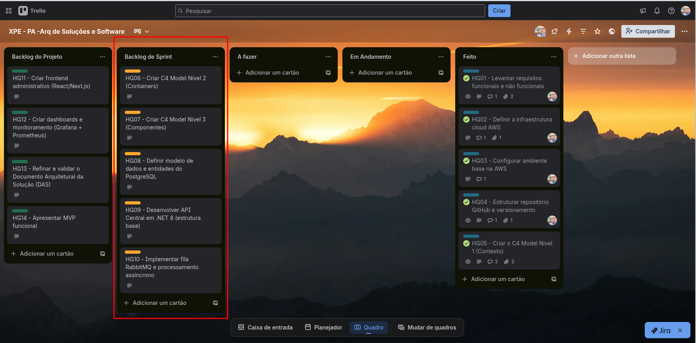

*Figura 19 - Board Trello mostrando as histórias planejadas para a Sprint 2 na coluna Backlog da Sprint*

#### Evidência da Execução:

**1 - HG06 — Criar C4 Model Nível 2 (Containers)**

Foi elaborado o diagrama de containers representando a divisão macro da solução, incluindo API Central, Worker, RabbitMQ, RDS PostgreSQL, S3, Lambda de processamento e o portal web para acompanhamento.

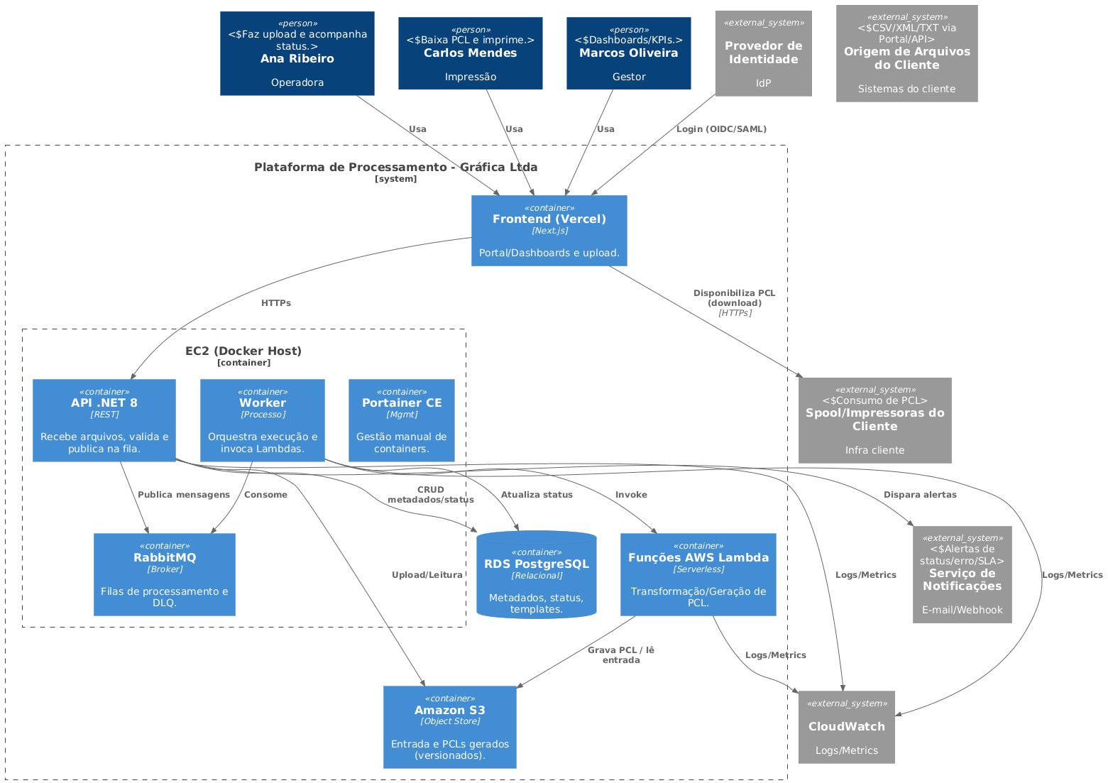

*Figura 20 - Diagrama C4 Model Nivel 2 (containers)*

**2 - HG07 — Criar C4 Model Nível 3 (Componentes)**

Nesta etapa, foram detalhados os componentes internos da API, do Worker e da Lambda, além dos fluxos de comunicação entre eles.  
 Incluiu-se:

* Controllers, Services e Repositories da API
* Módulos internos do Worker (consumer, orchestrator, data persistence)
* Lambda ProcessamentoClienteMalaDireta
* Estrutura das mensagens enviadas via RabbitMQs

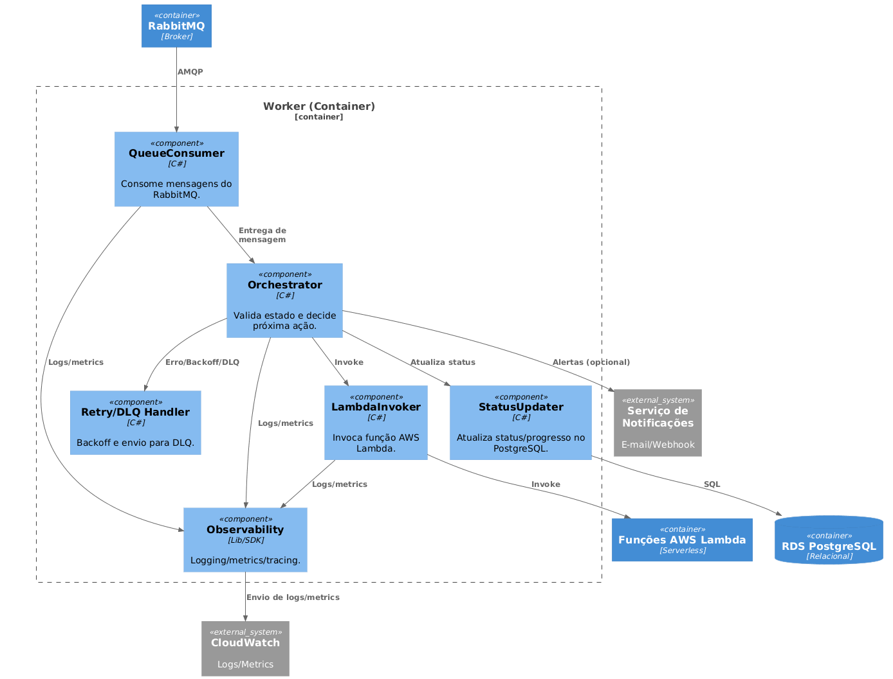

*Figura 21 - Diagrama C4 Model nível 3 (Componentes) para o worker OrquestradorCentral*

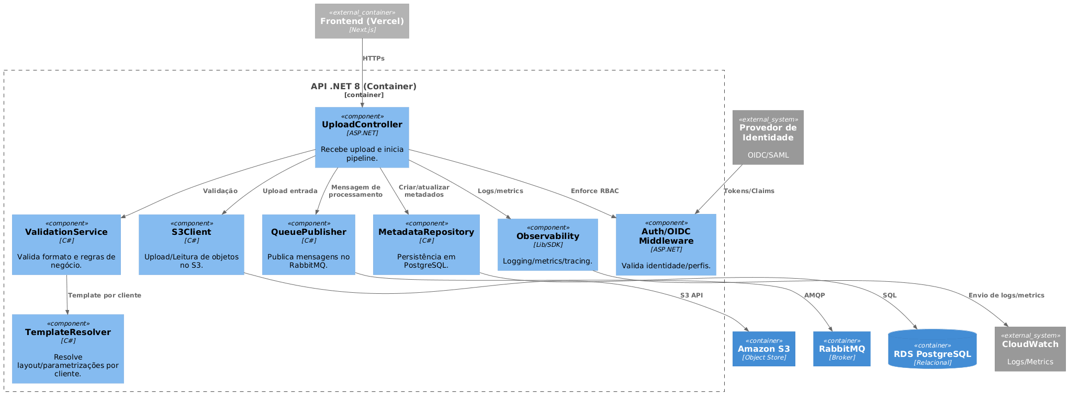

*Figura 22 - Diagrama C4 Model nível 3 (Componentes) para a ApiCentral da nossa solução*

### **3 - HG08 — Definir modelo de dados e entidades do PostgreSQL**

Foi desenvolvida a modelagem do banco de dados que suportará o processamento e acompanhamento dos arquivos.  
 Incluiu:

* Tabelas de usuários internos da Gráfica
* Tabelas de autenticação para clientes externos (API Key)
* Tabelas de lotes e registros individuais da mala direta
* Tabelas de logs de processamento (Worker e Lambda)
* Relacionamentos entre entidades

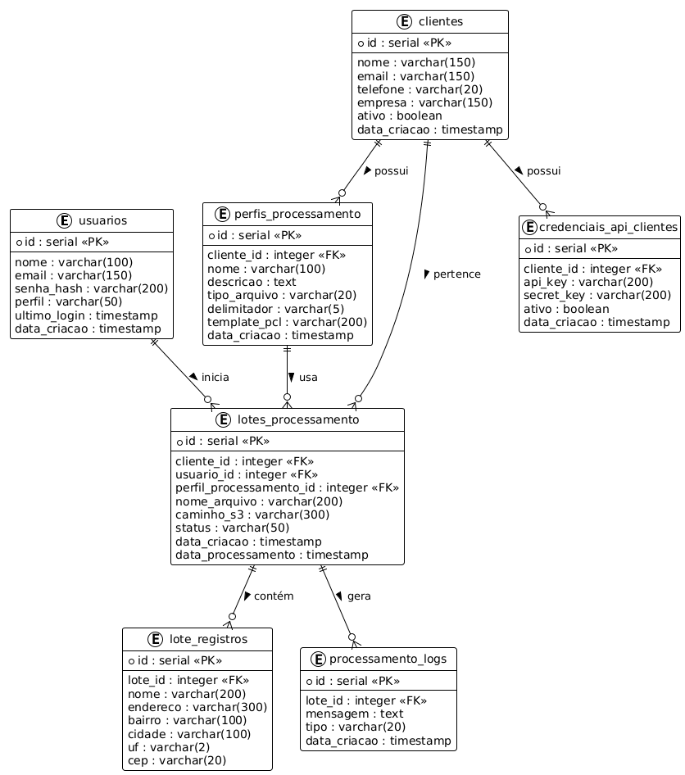

*Figura 23 - Diagrama Entidade-Relacionamento*

### **4 - HG09 — Desenvolver API Central em .NET 8 (estrutura base)**

A estrutura inicial da API foi implementada, contemplando:

* Setup do projeto em .NET 8
* Configuração do Entity Framework Core
* Autenticação por API Key (clientes externos)
* Autenticação JWT (operadores da Gráfica)
* Endpoints iniciais para:
  + upload de arquivo
  + consulta de status
  + reprocessamento
* Padronização da arquitetura interna (Controllers, Services, Repositories)

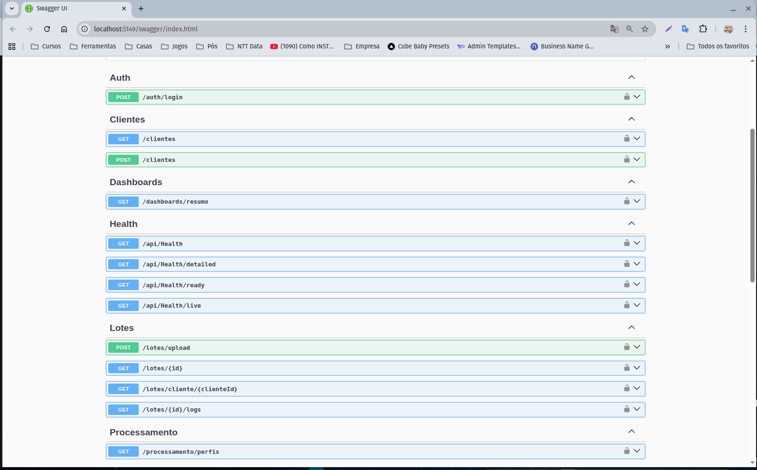

*Figura 24 - Documentação Swagger da ApiCentral*

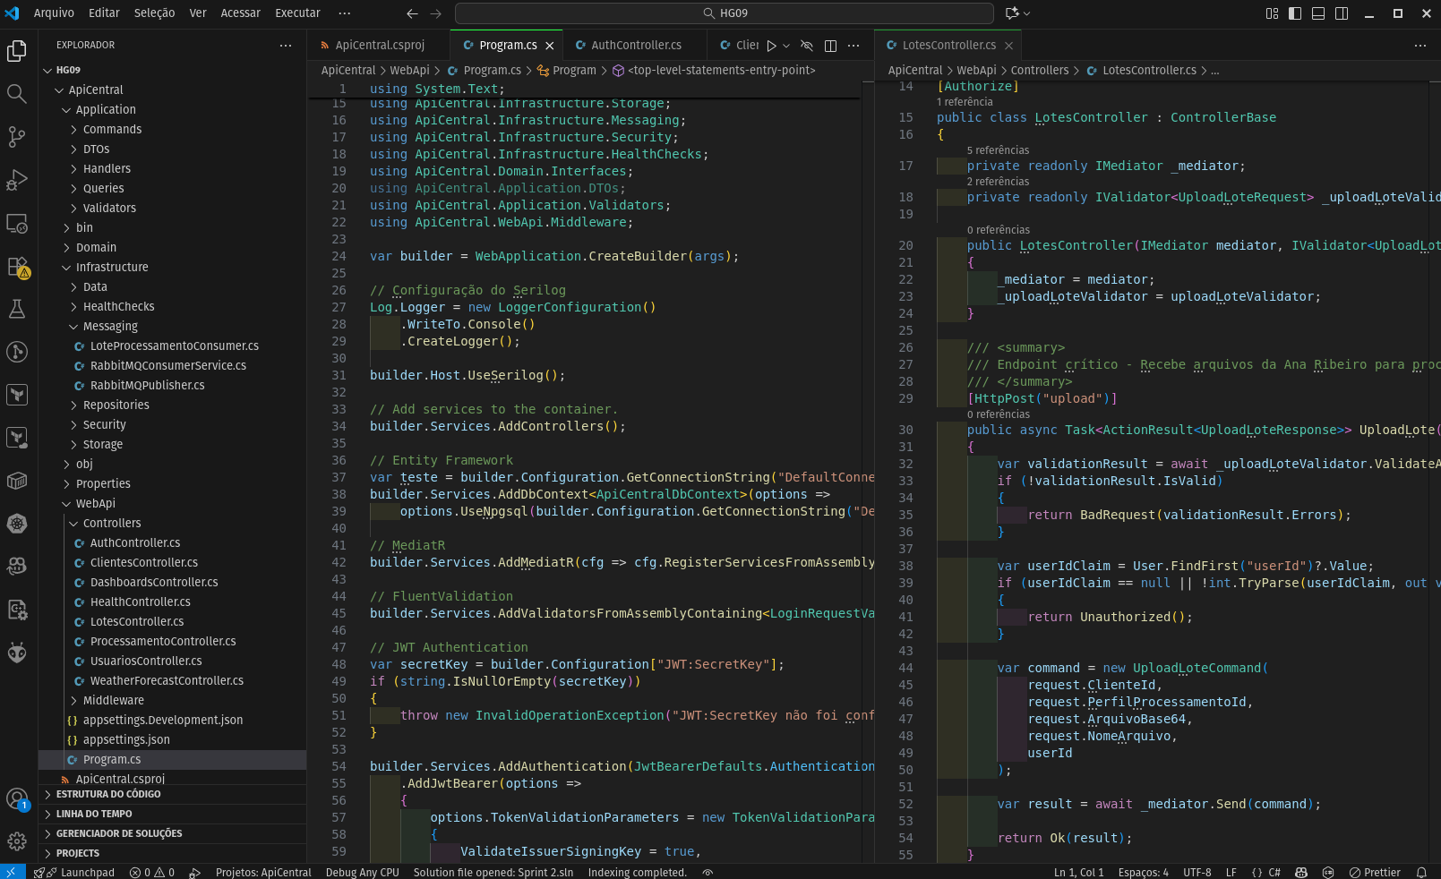

*Figura 25 - IDE com o código da nossa solução ApiCentral. Todo código está presente no repositório https://github.com/marcos-solaresworks/pa-api.git*

**5 - HG10 — Implementar fila RabbitMQ e processamento assíncrono (Worker + Lambda**)

Foi implementado o fluxo assíncrono da plataforma em ambiente local, conectando a API Central ao RabbitMQ e ao Worker responsável pelo processamento das mensagens. Nesta sprint, a função Lambda foi simulada (mock), permitindo validar toda a orquestração sem depender da infraestrutura AWS real.

**RabbitMQ:**

* Fila **lote.processamento** para entrada das mensagens enviadas pela API após o upload do arquivo;
* Fila **lote.processamento.retorno** para envio das respostas após o processamento realizado pelo Worker;
* Fila **lote-processamento-dlq** configurada para lidar com mensagens inválidas ou falhas críticas.

**Worker em .NET:**

* Consumo das mensagens da fila **lote.processamento**;
* Simulação da invocação da Lambda **ProcessamentoClienteMalaDireta** (mock);
* Atualização do status do job no PostgreSQL conforme resposta simulada;
* Publicação da mensagem de retorno na fila **lote.processamento.retorno**;
* Registro de logs estruturados em console para rastreabilidade do processamento.

**AWS Lambda (simulada nesta sprint):**

* Função **ProcessamentoClienteMalaDireta** modelada em código;
* Lógica de validação dos registros definida;
* Estrutura para limpeza e normalização dos dados elaborada;
* Retorno mockado enviado ao Worker para continuidade do fluxo;
* A gravação real no S3 será implementada na Sprint 3, junto com a integração cloud definitiva.

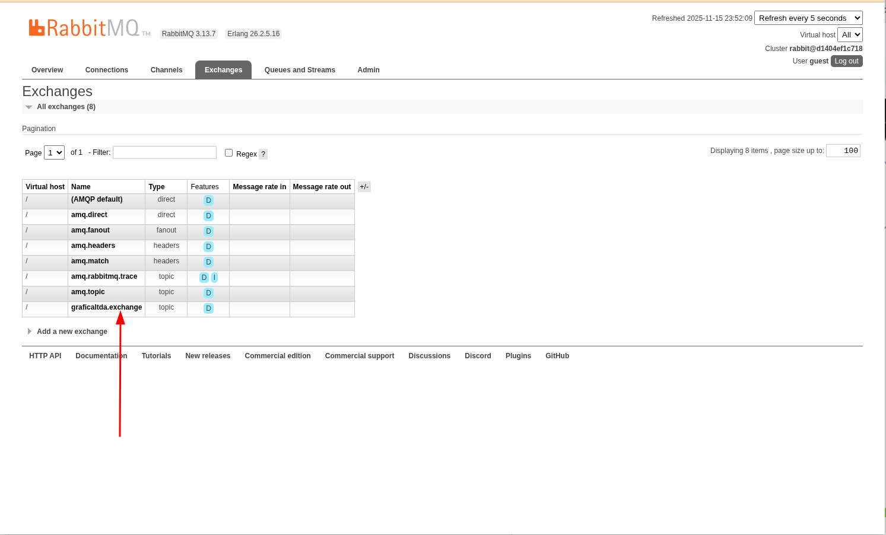

*Figura 26 - Tela do RabbitMQ com exchange configurada. Toda configuração feita através de código da ApiCentral*

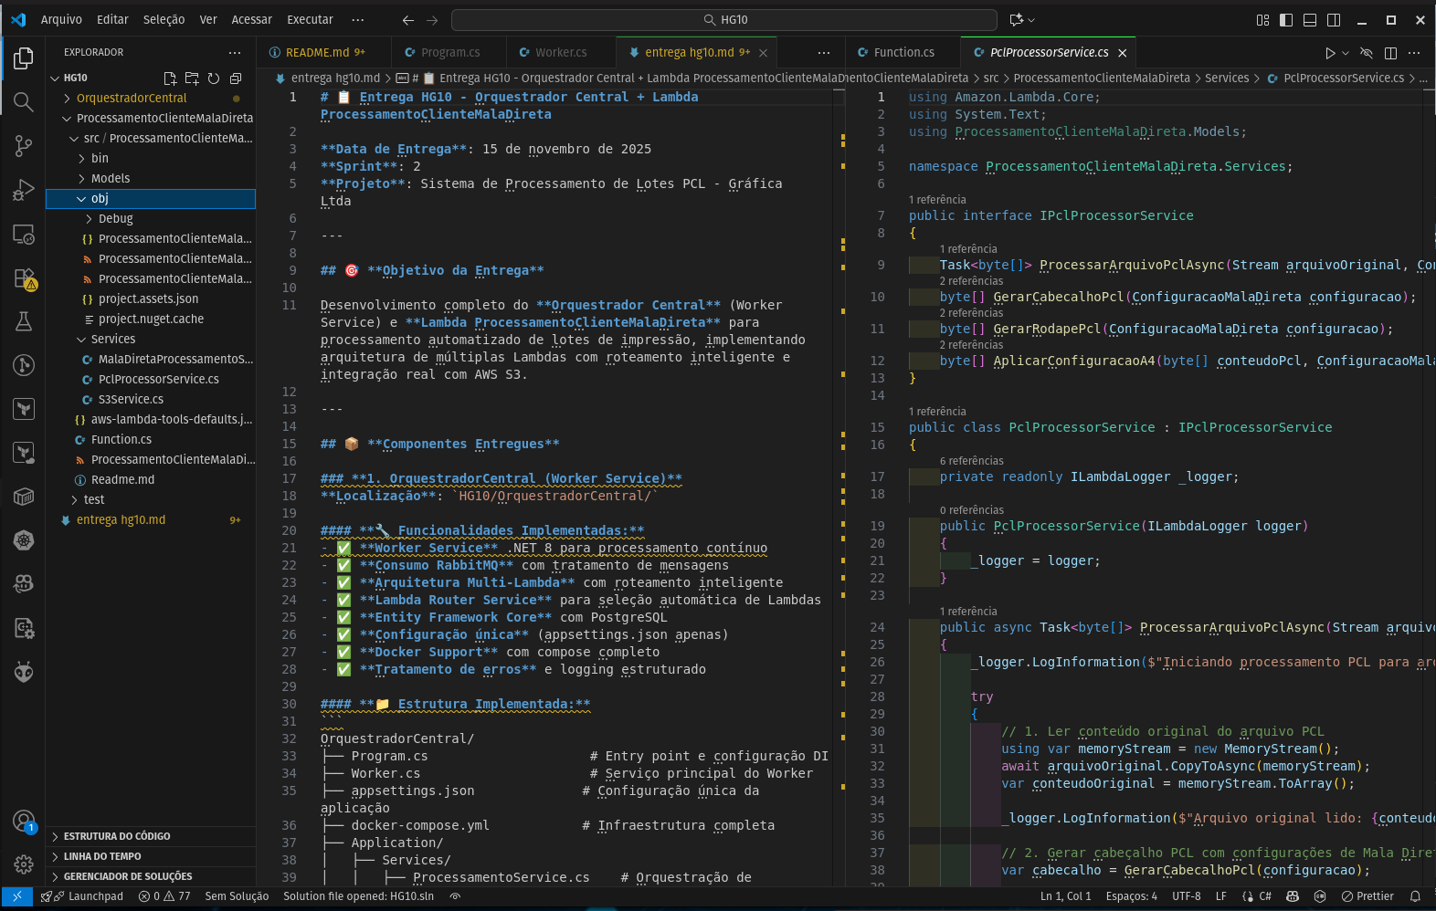

*Figura 27 - Código do worker OrquestradorCentral e da lambda ProcessamentoClienteMalaDireta. O código da lambda encontra-se em* [*https://github.com/marcos-solaresworks/pa-lambda-servico01.git*](https://github.com/marcos-solaresworks/pa-lambda-servico01.git) *e o código do worker em https://github.com/marcos-solaresworks/pa-worker.git*

#### Evidência dos resultados:

Ao final da Sprint 2, foram alcançados os seguintes resultados:

* **Diagrama C4 Nível 2 (Containers) concluído e validado**, representando a arquitetura macro da solução, incluindo a API Central, o Worker, o RabbitMQ, o PostgreSQL, o S3 e a função Lambda prevista para o processamento da mala direta.
* **Diagrama C4 Nível 3 (Componentes) finalizado**, detalhando a organização interna da API, os módulos do Worker e as interações entre os componentes que compõem o fluxo de processamento do sistema.
* **Modelo de Dados (ER) concluído e aprovado**, contemplando as entidades necessárias para o MVP (usuários internos, clientes, api keys, jobs, registros da mala direta e logs).
* **Script SQL inicial gerado e versionado**, permitindo que o Entity Framework Core crie automaticamente as tabelas do banco de dados durante o desenvolvimento.
* **API Central em .NET 8 implementada com sucesso**, com os endpoints iniciais operacionais:
  + POST /login
  + POST /upload
  + GET /status/{id}  
     Todos testados via Postman para validar autenticação, upload e consulta de status.
* **Ambiente local de mensageria configurado**, com a fila de processamento criada no RabbitMQ e integrando-se corretamente com a API após o envio de arquivos.
* **Worker de processamento assíncrono implementado**, consumindo mensagens da fila e executando o fluxo de orquestração com sucesso.  
   Nesta sprint, a chamada à função Lambda **foi simulada (mock)**, permitindo testar o comportamento completo do Worker sem depender da infraestrutura cloud.  
   Após a simulação, o Worker atualizou o status no banco de dados conforme esperado.
* **Fluxo ponta a ponta validado localmente**, demonstrando que:  
   **Upload → Publicação na fila → Consumo pelo Worker → Simulação da Lambda → Atualização de status no banco** está funcionando de forma estável e totalmente integrado.

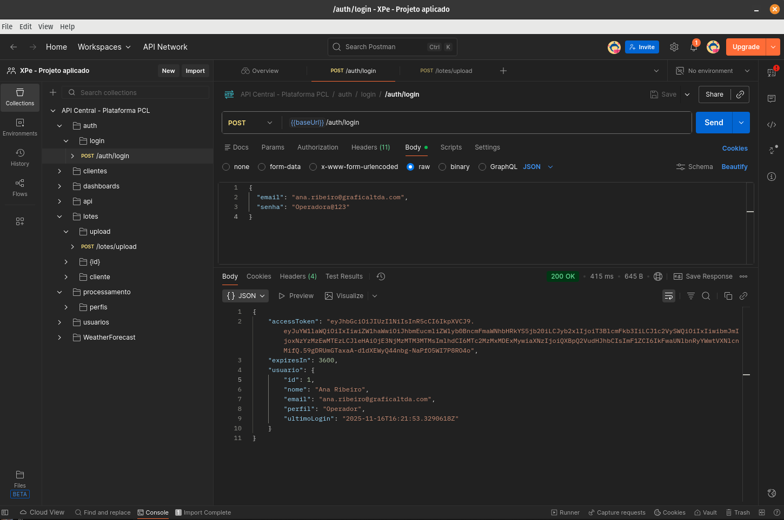

*Figura 28 - Tela Postman fazendo a requisição de login na nossa ApiCentral*

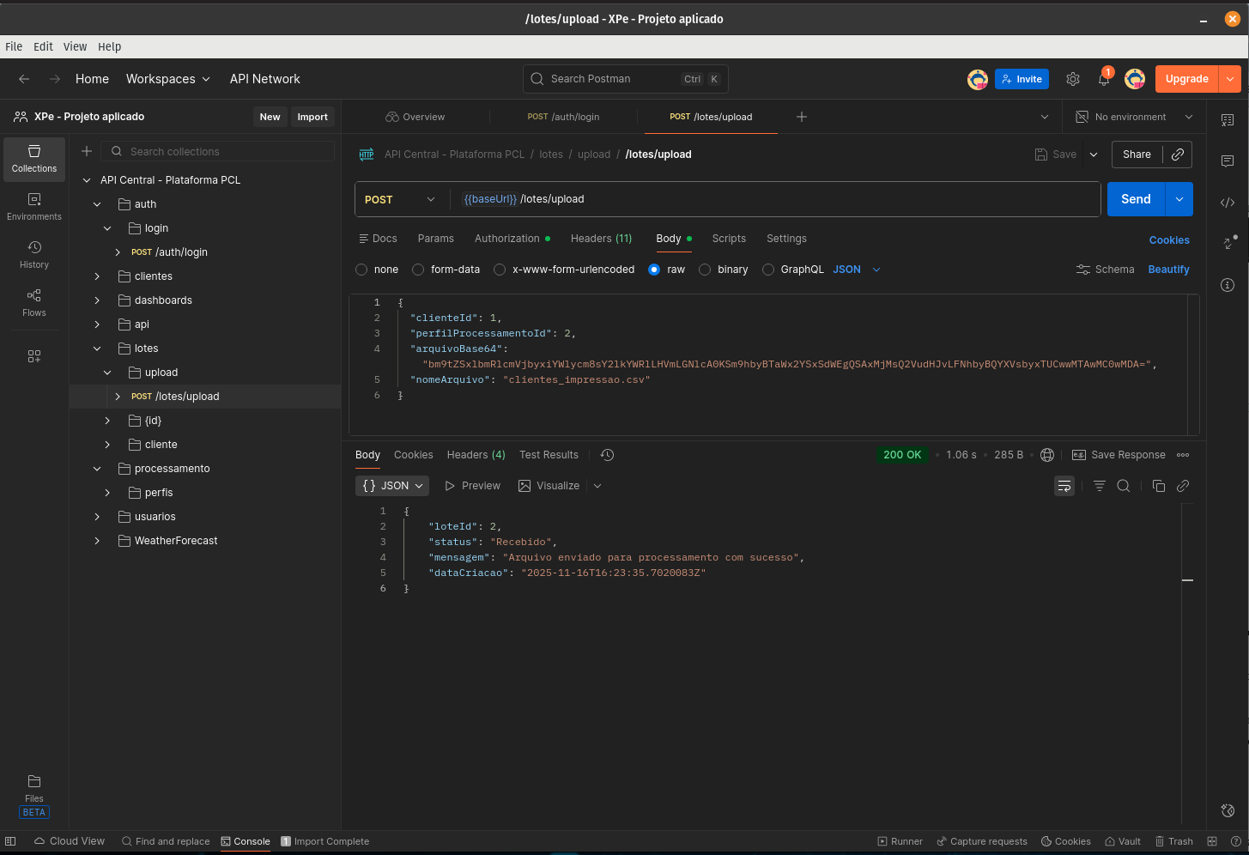

*Figura 29 - Tela Postman de upload de arquivo*

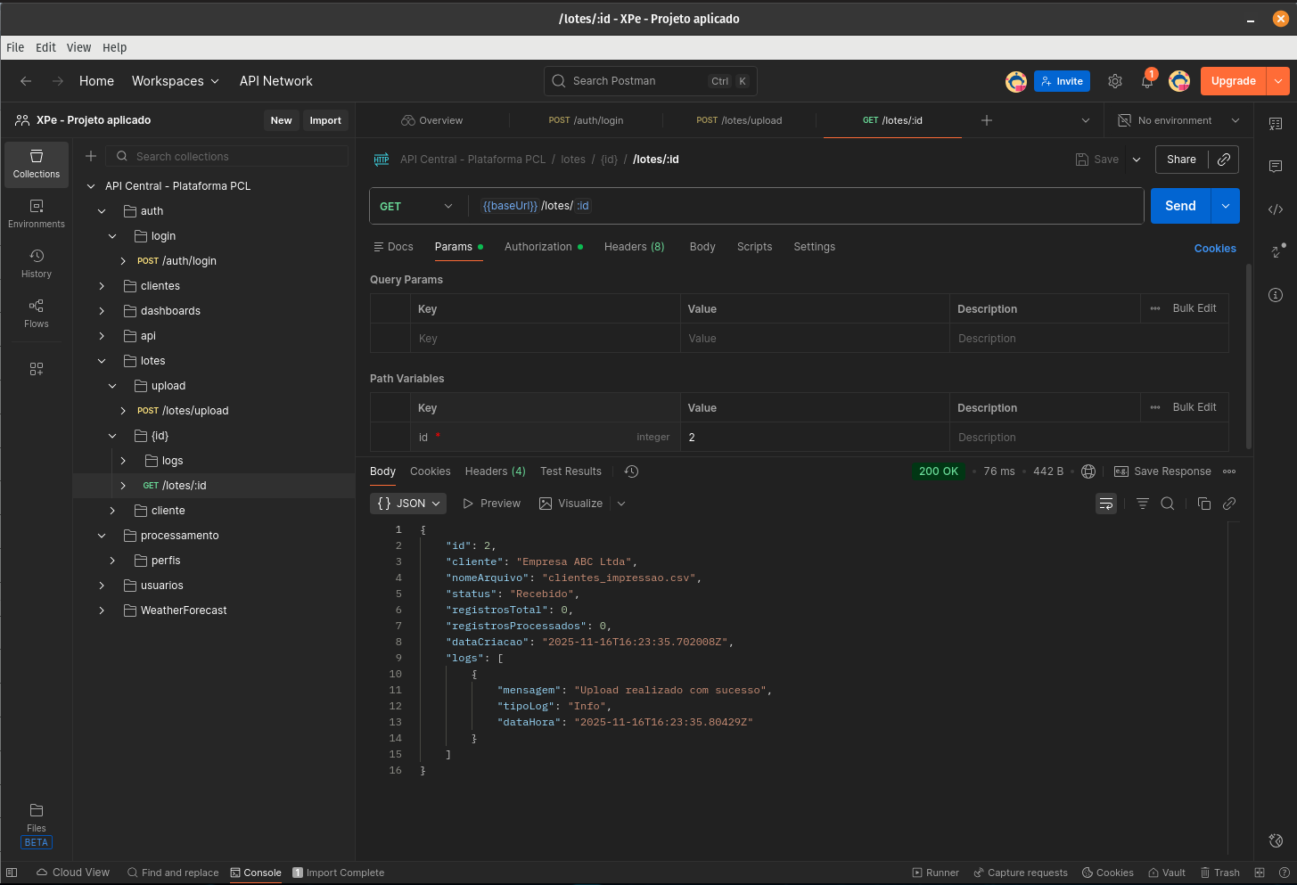

*Figura 30 - Tela Postman de consulta de status de processamento*

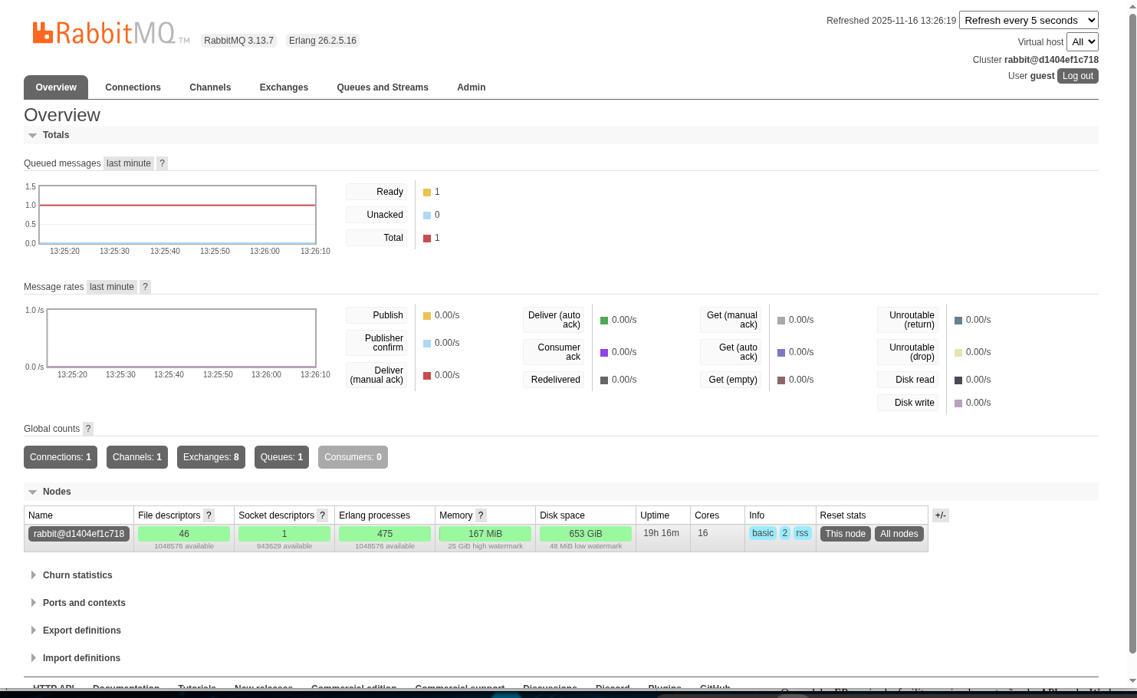

*Figura 31 - Tela RabbitMQ mostrando mensagem recebida*

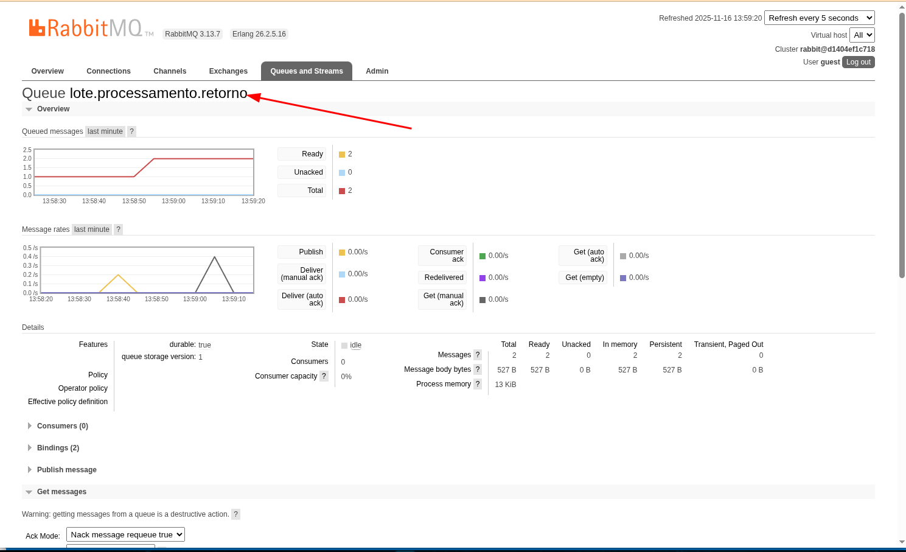

*Figura 32 - Tela RabbitMQ para queue de retorno do processamento do worker*

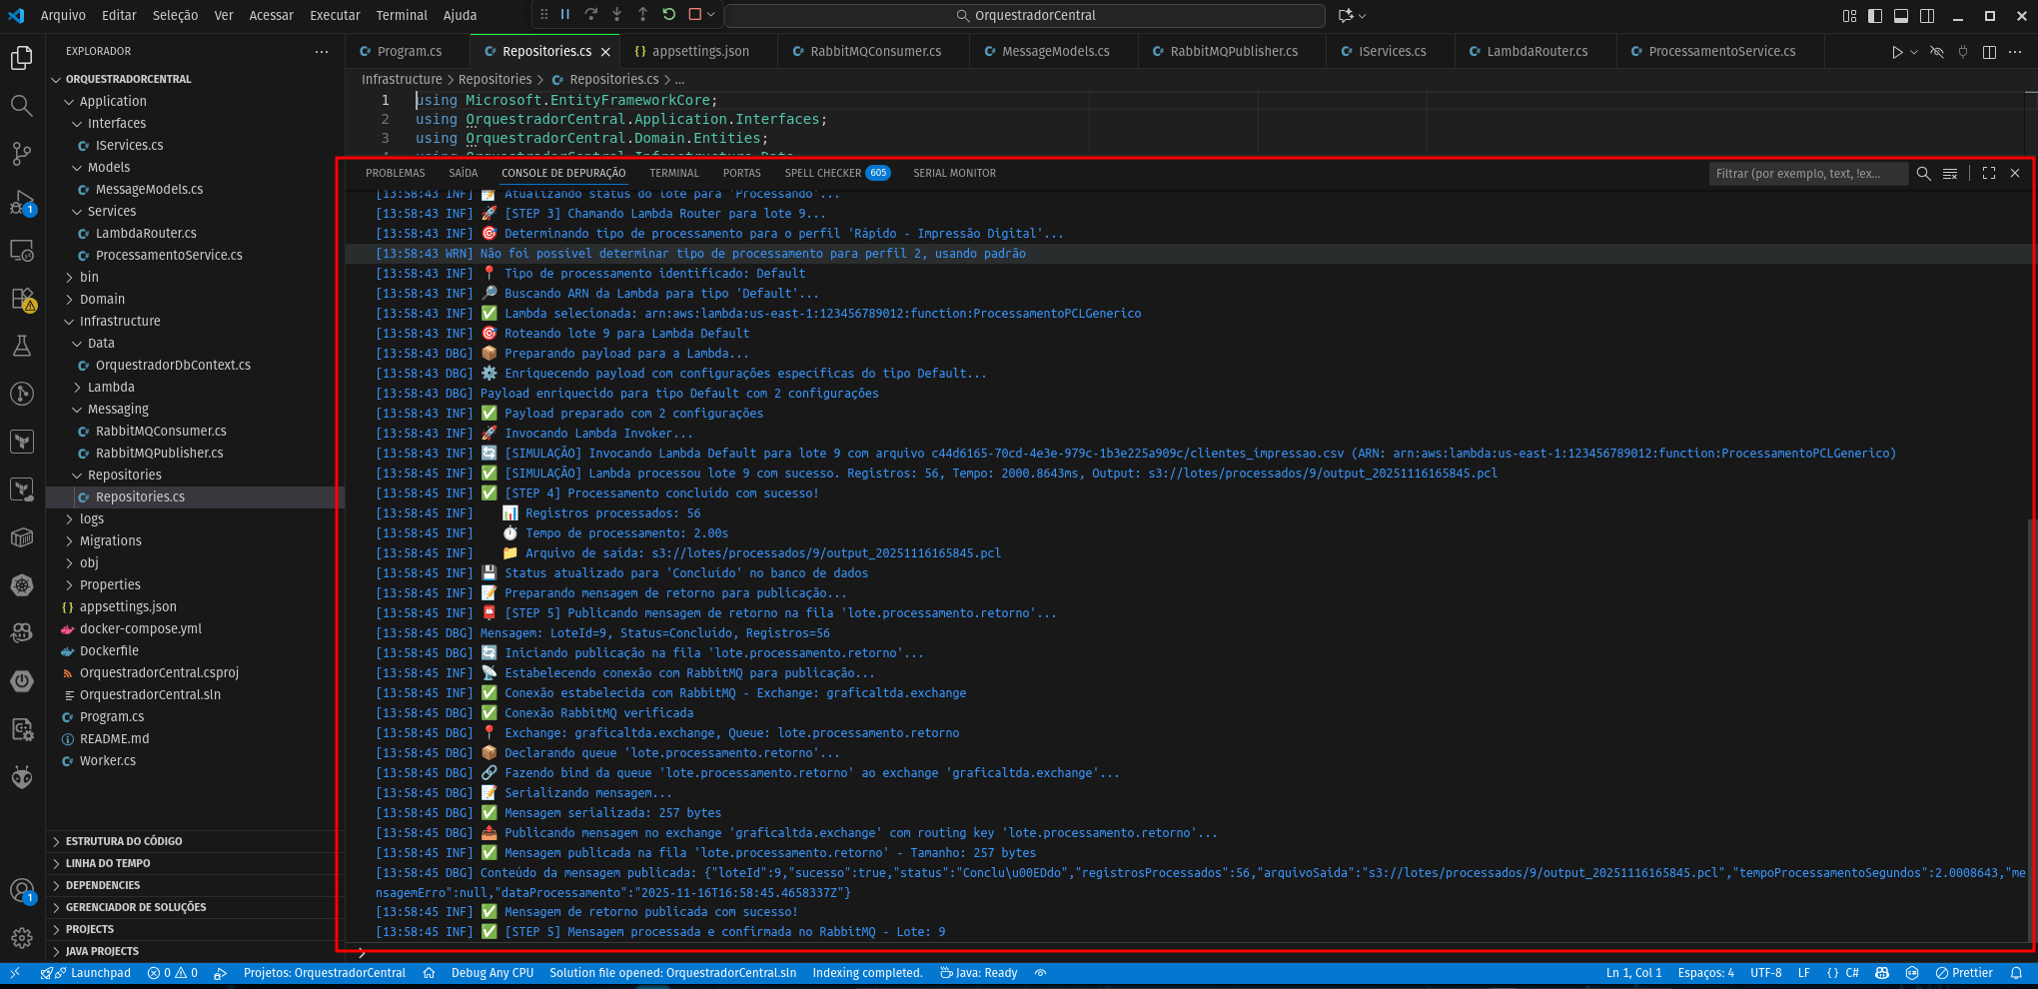

*Figura 33 - Tela Console do Worker mostrando logs de erro e de sucesso*

### 2.2.2 Retrospectiva da Sprint

Durante a Sprint 2, foi possível consolidar a arquitetura técnica da solução e validar o fluxo assíncrono de processamento utilizando RabbitMQ e o Worker em .NET. A implementação das filas **lote.processamento** e **lote.processamento.retorno**, combinada com a simulação (mock) da Lambda ProcessamentoClienteMalaDireta, permitiu testar o comportamento completo do pipeline de mensagens sem depender do ambiente cloud real.

Essa abordagem possibilitou identificar ajustes na serialização das mensagens, na forma de retorno do Worker e no modelo de status dos jobs, garantindo maior maturidade técnica para a Sprint 3.

**Lições Aprendidas**

* A criação de duas filas — **lote.processamento** para entrada e **lote.processamento.retorno** para saída — facilitou o controle do fluxo assíncrono e tornou a orquestração mais clara e rastreável.
* A estratégia de simular a função Lambda (mock) foi essencial para validar o comportamento do Worker sem a necessidade de deploy antecipado na AWS.
* A modelagem detalhada do C4 Nível 2 e Nível 3 ajudou a antecipar dependências entre API, Worker e banco de dados, reduzindo a complexidade da implementação.
* A integração API → fila → Worker evidenciou a importância de padronização dos contratos de mensagens (payloads).
* O uso de containers locais acelerou os testes e permitiu validar o fluxo completo sem custo adicional de infraestrutura.

**Pontos de Atenção**

* A integração real com a Lambda na AWS deverá ser validada na Sprint 3, incluindo permissões IAM, configuração de triggers e escrita no S3.
* Será necessário reforçar o tratamento de erros e retries no Worker para lidar com falhas reais durante o processamento em cloud.
* O tamanho e a estrutura dos arquivos enviados devem ser revisados para garantir desempenho adequado no EC2 e no Worker.
* Os contratos de retorno na fila **lote.processamento.retorno** devem ser documentados e padronizados antes da integração com o portal web.
* É recomendável validar limites de concorrência, especialmente no Worker, ao processar múltiplos jobs simultaneamente.

A Sprint 2 foi concluída com sucesso, entregando a arquitetura detalhada da solução, a modelagem final do banco de dados, o funcionamento inicial da API, a configuração das filas de mensageria e o Worker processando mensagens ponta a ponta.

O uso da fila de retorno (**lote.processamento.retorno**) permitiu validar o ciclo completo de resposta, mesmo com a Lambda simulada, garantindo consistência no fluxo assíncrono.

Com isso, o projeto está preparado para avançar para a Sprint 3, que terá foco na integração com os serviços AWS reais (Lambda, S3), nos testes avançados de processamento e na validação final do MVP.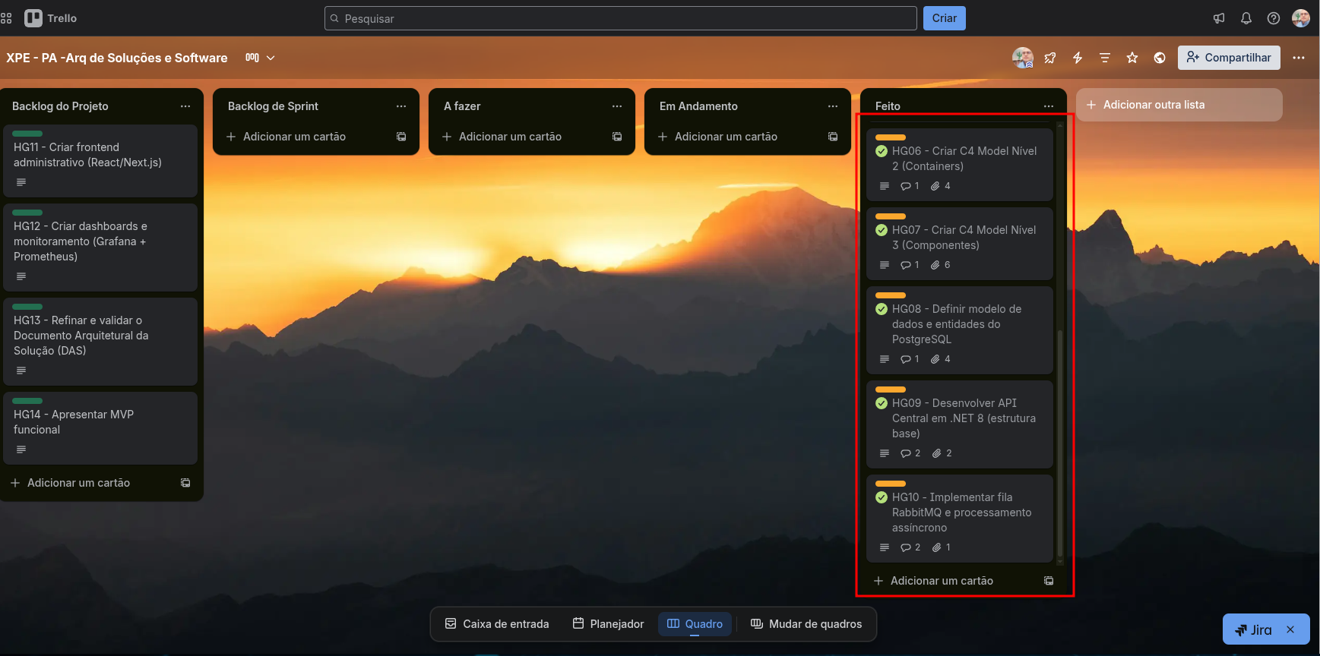

*Figura 34 - Board* [*Trello*](https://trello.com/b/tFcZlzoy/xpe-pa-arq-de-solucoes-e-software) *com as histórias da Sprint 2 concluídas*

## 2.3 Sprint 3

### 2.3.1 Solução

#### Evidência da execução de cada requisito:

#### Evidência dos resultados:

### 2.3.2 Retrospectiva da Sprint

# 3. Considerações Finais

## 3.1 Resultados

Por meio de um texto detalhado, apresente os principais resultados alcançados pelo seu Projeto Aplicado.

Cite os pontos positivos e negativos, as dificuldades enfrentadas e as experiências vivenciadas durante todo o processo.

## 3.2 Próximos passos

Descreva quais são os próximos passos que poderão contribuir com o aprimoramento da solução apresentada pelo seu Projeto Aplicado.